МУНИЦИПАЛЬНОЕ ДОШКОЛЬНОЕ ОБРАЗОВАТЕЛЬНОЕ УЧРЕЖДЕНИЕ «ДЕТСКИЙ САД № 385 ДЗЕРЖИНСКОГО РАЙОНА ВОЛГОГРАДА»

Название исследования:
«Белое золото Волгограда»

Выполнили:
Кинжиниева Анастасия Эльдаровна, Овчинников Артем Алексеевич, Ченчиковский Алексей Александрович, воспитанники подготовительной к школе группы

Автор разработчик:
Костина Ольга Александровна,
воспитатель подготовительной группы № 6

«Белое золото Волгограда»

Авторами данного исследования являются воспитанники подготовительной к школе группы Кинжиниева Анастасия Эльдаровна, Овчинников Артем Алексеевич, Ченчиковский Алексей Александрович под руководством воспитателя Костиной Ольги Александровны.
Место проведения: МОУ детский сад № 385 Дзержинского района Волгограда.
Мотив выбора темы исследования, значимость исследования для окружающих.
Нам нравится учиться чему-то новому и интересному. Мы любим свой родной край и считаем, что получать знания о родной природе очень увлекательное и нужное занятие. Наша природа создала много различных творений. Многие из нас слышали о черном золоте. Конечно же - это нефть. А что называют белым золотом? «Это растение - хлопок. Он белый, мягкий, как вата. Еще его называют белым золотом».
В группу, которую посещают дети, один из родителей принес необычное растение- оно имеет такой же ствол, листья и корень, как и другие- но детей поразил цветок- белый и пушистый комочек. Папа, который принес растение, хотел показать детям, что такое необычное растение растет в нашей Волгоградской области, что вырастили его ученые Волгоградского государственного аграрного университета. Он рассказал детям, что благодаря совместным усилиям российских и узбекских ученых, удалось отобрать три наиболее адаптируемых к Волгоградской области сорта. Один из них прошел производственные испытания, и, если все сложится удачно, то в нашем регионе появится свой сорт хлопчатника. Имени у волгоградского хлопка еще нет, есть лишь научная кодировка – с65/45. Созревает новый сорт всего за 110 дней. Он вполне может занять свою нишу на мировом рынке.
Несколько детей настолько заинтересовало это растение и то, почему его называют белым золотом, что мы решили провести своё исследование.
Подготовительный этап исследования включал в себя следующие формы работы:
- определили вместе с детьми, что именно будут исследовать.
- изучили литературу по данной теме и определили основные направления работы над исследованием;
- подобрали и изготовили наглядно-дидактический материал (книжки-малышки, альбомы, рисунки детей, мультимедийные презентации);
- составили план деятельности по достижению цели исследования.
Целью исследования стало изучение значимости хлопка в жизни человека, ознакомление с историей возникновения хлопчатника.
Направление – «Живая природа», область знаний Природопользование (сельское хозяйство).
1. Детям удалось выяснить, где и как растёт хлопок.
2. Как собирают хлопок.
3. Дети исследовали, что производят из хлопчатника.
Для того, чтобы узнать, где и как растёт хлопок, дети пригласили папу воспитанника группы - сотрудника Волгоградского государственного аграрного университета. Он представил детям электронную презентацию о происхождении хлопчатника, о том, где произрастает и как возводится хлопок. Воспитанникам было интересно узнать, что ученые Волгоградского аграрного университета вырастили на своем опытно- экспериментальном поле цветной хлопчатник. Ученые Волгоградского ГАУ взяли 10 видов хлопчатника разных цветов и постарались адаптировать его для условий Волгоградской климатической зоны. По итогам эксперимента хлопок восьми цветов показал полную пригодность для выращивания на территории Волгоградской области. В их числе сорта хлопка цвета хаки, светло-кофейного, песочного, зеленого, темно-бурого цвета.
В процессе исследования дети рассматривали гербарий растения хлопчатника, его цветок, который превращается в семенную коробочку. Когда они созревают, коробочки лопаются, и из них показываются красивые белые волокна. Волокно дети делили на нити и путем опытного исследования понимали строение хлопковых тканей. Рассматривали строение других тканей (синтетических и льняных), сравнивали их с хлопком.
Дети изучали использование хлопка в различных отраслях производства. Выяснили, что из семян получают хлопковое масло, а на его основе производят мыло, глицерин, маргарин. Так же дети узнали, что хлопковое масло активно используют в косметологии. Еще хлопок является лекарственным растением. Из корня хлопка изготавливают кровоостанавливающие препараты, противовирусные препараты, препараты с противоопухолевым и ранозаживляющим действием.
Таким образом, дети сделали вывод, что хлопчатник - ценнейшее культурное растение. Он применяется во многих сферах нашей жизни. Волгоградские ученые провели ценные эксперименты, чтобы вырастить новые сорта хлопчатника на нашей Волгоградской земле. Вот почему его называют «Белое золото Волгограда»

Как проводились исследования:
- беседовали с разными людьми;
- проводили опрос;
- читали с родителями и воспитателями информацию о хлопчатнике;
- вместе мастерили поделки из хлопковых тканей и ватных дисков;
- мастерили «Веселые поделки».
Методы: опросы, наблюдения, эксперименты, обобщение, прогнозирование, беседа, самостоятельная творческая деятельность.

План исследования:

Детская деятельность
Беседа с детьми «Природа родного края», Просмотр электронной презентации «Белое золото Волгограда»
Рассматривание растения хлопчатника, строение, листья, цветок.
Показ презентации «Как растет хлопок»
Детское экспериментирование «Как получаются нити?»
Просмотр электронной презентации: «Производство хлопкового волокна»
Рассматривание образцов хлопковых тканей. Исследование нитей хлопковой ткани.
Рисование «Хлопок»
Аппликация «Веселые поделки» - аппликация из ватных дисков
Детское экспериментирование «Сравнение хлопковых тканей с тканями из синтетического волокна и из льна»
Занятие с группой детей «Из чего одежду шьют!»
Рассказ воспитателя о различных применениях хлопчатника человеком. Рассматривание иллюстраций, фото и видеоматериала.
Решение экологической задачи: «Что такое хлопковое масло?»
«Что лечит хлопок?» - поиск информации в информационных источниках совместно с родителями
Поддержка детской инициативы: игровые и проблемные ситуации, словесные игры. Рассматривание альбомов, рисунков, картинок, книг…

Участие родителей: оказание помощи в сборе необходимой информации: в интернете, из телевизионных познавательных программ, энциклопедий и журнальных статей и других доступных источников; участие в изготовлении кормушек, оформлении книги.
Информационные ресурсы.
1. Список источников информации:
1.1. Айтматов Ч. Лунная дорога хлопка. Эхо мира. Издательство: "Правда" (1985).
1.2. «Советский энциклопедический словарь», Москва 1989г.
1.3. «Хлопковая одиссея» – статья из №25/1999 газеты «География» издательского дома «Первое сентября».
2. Интернет-ресурсы:
2.1. http://dptf.drezna.ru.
2.2. http://businka32.ru.
2.3. http://video.yandex.ru/search?text=хлопок% ( фотографии, информация).
2.4. http://video.yandex.ru/search?text=белое%20золото%20хлопок (фотографии, информация).

Приложение

1. Беседа в подготовительной группе «Природа родного края». Просмотр презентации «Белое золото Волгограда»

Волгоградская область - это чудесный край, с очаровательной природой, с большими лесами, бескрайними полями, с глубокими озерами и реками. Волгоградская область расположена на юго-востоке Восточно-Европейской равнины, в междуречье Волги и Дона. Граничит на юге — с Республикой Калмыкия, на юго-западе и западе — с Ростовской областью, на северо-западе — с Воронежской областью, на севере — с Саратовской областью, на востоке — с Казахстаном, на юго-востоке — с Астраханской областью.
С севера на юг и с запада на восток область протянулась более чем на 400 км. Общая протяжённость границ области — 2221, 9 км.
Ребята, а это флаг Волгограда. (показ флага города Волгоград) . Он представляет собой прямоугольное полотнище красного цвета с двухсторонним изображением в центре герба города - героя Волгограда. Красный цвет - это исконный цвет национальных флагов России, олицетворяющий мужество, державность, кровь, пролитую за отечество, силу, энергию.
Изображение герба города - героя Волгограда на флаге символизирует принадлежность флага городу.
Герб - это отличительный знак.
(показ герба города Волгоград) .
Герб Волгограда представляет собой щит золотистого цвета, разделенный на две половины лентой медали "За оборону Сталинграда". Верхняя половина герба представляет собой символическое изображение неприступной крепости на Волге. Она представлена в виде зубцов крепостной стены, окрашенной в красный цвет. Красный цвет символизирует мужество, державность, кровь, пролитую за отечество, силу, энергию. Голубой цвет по всему полю в этой части герба символизирует Волгу.
Ребята, а какие районные города Волгоградской области вы знаете?
Дети. Михайловка, Волжский, Фролово, Камышин, Николаевск, Старая Полтава, Палласовка.

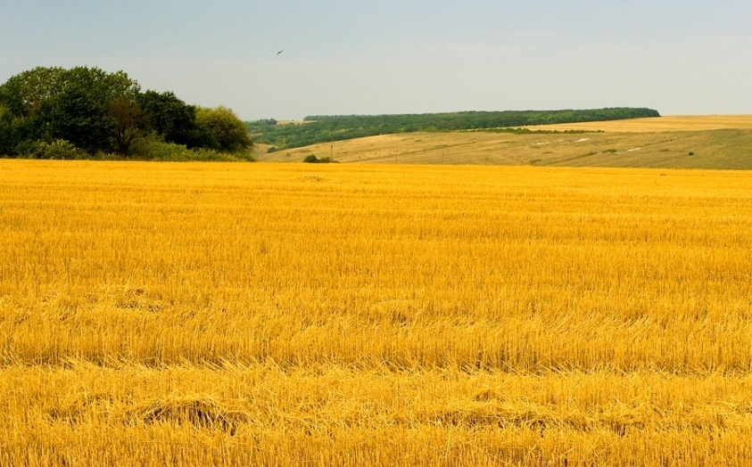

Хлопок может стать традиционной культурой для возделывания в Волгоградской области. Это доказали ученые Волгоградского государственного аграрного университета. Сегодня с опытных полей собирают первый крупный урожай, который заинтересовал местных сельхозпроизводителей. Аграрии трех районов уже готовы выращивать эту культуру на своих полях.
Выгодная культура
Волгоградский хлопок стал удачным проектом в рамках импортозамещения, ведь хлопковое волокно сейчас востребовано как внутри страны, так и за рубежом.
– Волгоград выступил экспериментальной площадкой, где было доказано, что регион является самой северной точкой мирового хлопкосеяния. Исходя из этого мы можем говорить, что если уж на северной точке вызревание данного хлопка идет в производственных масштабах, то в более южных и более теплых районах эта культура покажет себя с самой лучшей стороны, – рассказал заведующий центром прикладной генетики и центра семеноводства хлопчатника ВолГАУ Ойбек Кимсанбаев.
Специально для Волгоградской области был выведен северный сорт хлопчатника, у которого на сегодняшний день нет аналогов по скороспелости. Культура успевает вызревать за 105 дней, что позволяет возделывать ее в зоне рискованного земледелия.
– В 2015 году мы впервые привезли сюда 20 сортов адаптированной селекции хлопчатника. В результате было отобрано 16 сортов и четыре мы готовили к производству. Сегодня мы смело можем сказать, что производственные испытания этих сортов, в частности сорт ПГСХ 1, прошли успешно. Поэтому хлопчатник по праву можно назвать культурой, которая может возделываться в Волгоградской области, – добавил Ойбек Кимсанбаев.
Нужно отметить, что качество хлопка высокое – полученное волокно по экспертной оценке определено как четвертое премиум-класса, то есть продукт считается востребованным на мировом рынке. При этом, как отметили специалисты, хлопок выращивать в Волгоградской области выгоднее, чем во многих других странах.
– Технология возделывания хлопка отличается от той, которая применяется в Узбекистане, где хлопок принято считать традиционной культурой, – отметил магистрант агрономического факультета ВолГАУ Александр Черкасов. – В Узбекистане применяется арычная система полива, то есть вода течет по каналам, а в Волгоградской области хлопок поливается при помощи капельного орошения. Местная система полива помогает во много раз сократить количество воды, что удешевляет процесс возделывания культуры. К тому же в регионе при всей засушливости дожди бывают чаще, чем в том же Узбекистане, что также помогает сократить расход воды.
Фермеры заинтересовались
Впрочем, ученые не скрывают, что новый сорт волгоградского хлопка пока не дотягивает по урожайности. В этом году получено в среднем по 20–22 центнера с гектара. Это невысокий урожай, поскольку основной упор при возделывании был сделан на другие показатели – качество волокна и скороспелость.
– В этом году на площади в 15 гектаров мы занимались разработкой агротехнологии возделывания хлопчатника. Основной упор делался на приемы и методы производства, – пояснил заведующий центром прикладной генетики и центра семеноводства хлопчатника. – На следующий год мы планируем закладывать хлопок на территории порядка 100 гектаров и работать уже на урожай и улучшение продуктивных показателей.
В этом году уборка волгоградского хлопчатника производилась вручную, так как объем посевов позволяет обходиться без техники. В дальнейшем предполагается, что хлопок будет собираться механизированно, специальными комбайнами.
Нужно отметить, что волгоградские сельхозпроизводители уже проявили заинтересованность в новой для региона культуре. Хлопок планируют культивировать в Камышинском, Быковском, Николаевском районах. Ученые обещают не только помощь в обеспечении семенами, но и консультировать сельхозпроизводителей, решивших выращиванию эту культуру. При этом отмечается, что главное ее преимущество – рентабельность производства.
– Хлопок выращивать выгодно. Даже при том, что средняя урожайность хлопчатника в области не дотягивает до 25 центнеров с гектара. Это порядка 1,5 тонны волокна с гектара. Средняя цена за тонну волокна – порядка 2200–2400 долларов. Помимо волокна, можно перерабатывать шелуху и стебель, а также семена на хлопковое масло. Исходя из этого можно сказать, что рентабельность обещает быть очень высокой, ведь затраты на гектар при выращивании хлопка составляют порядка 500 долларов, – добавил Ойбек Кимсанбаев.
При этом уже есть определенные рынки сбыта. В настоящее время отечественная текстильная промышленность, по сути, находится в состоянии заложника, так как все сырье закупается за рубежом. А продукт, выращенный в Волгоградской области, вполне может стать аналогом и заменителем зарубежного сырья.
– Вопрос по реализации хлопчатника, произведенного в регионе, сейчас прорабатывается. В настоящее время наблюдается дефицит хлопкового волокна, и оно крайне востребовано текстильными предприятиями. По нашей информации, на сегодняшний день в России готовы переработать порядка 65–70 тысяч тонн хлопкового волокна. При этом только Камышинский текстильный комбинат может перерабатывать в месяц до двух тысяч тонн хлопкового волокна.

ФОТО хлопковых полей ВСА
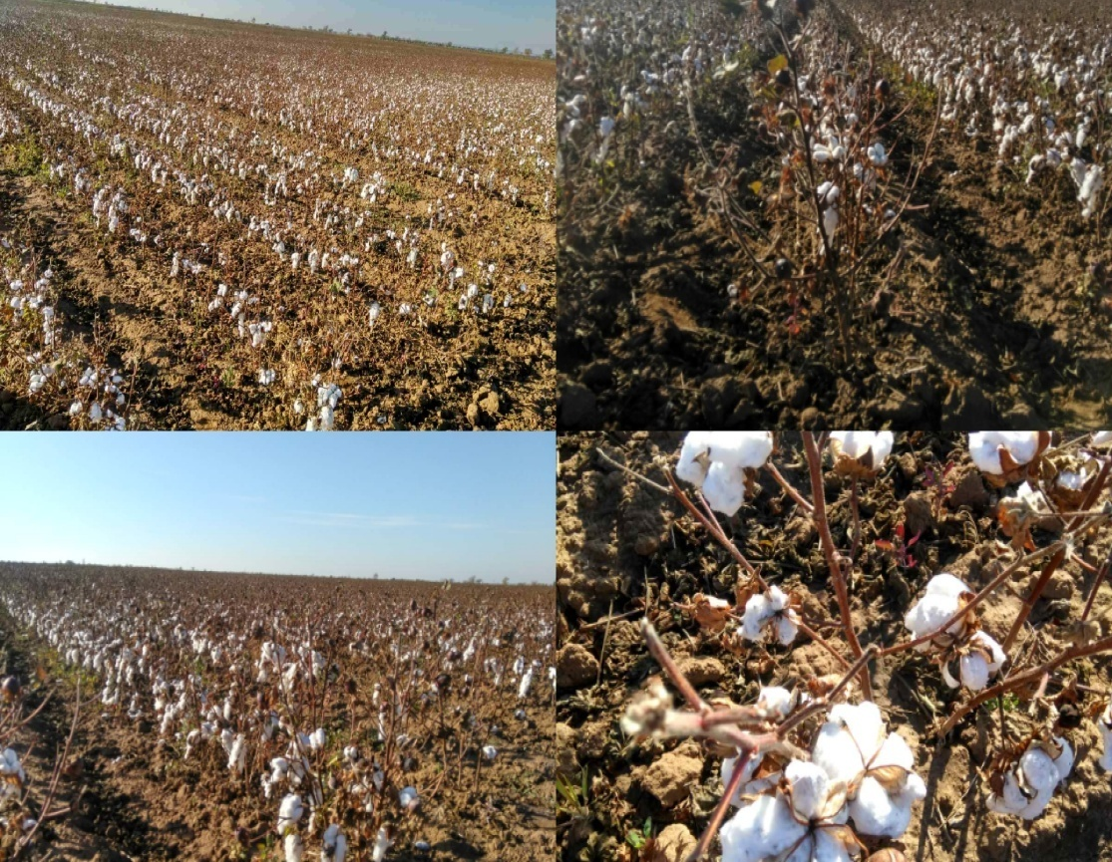

2. Рассматривание растения хлопчатника.

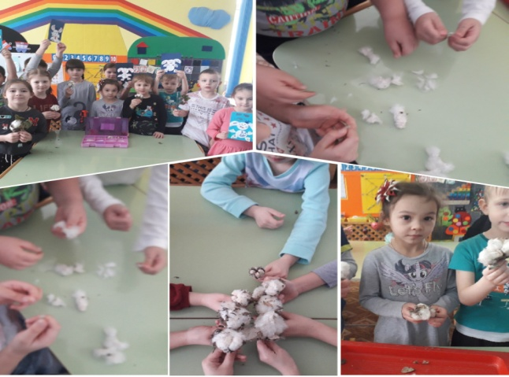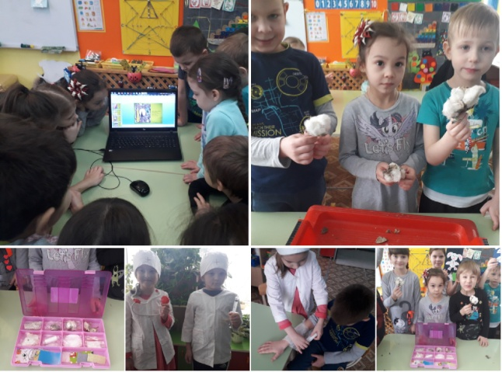

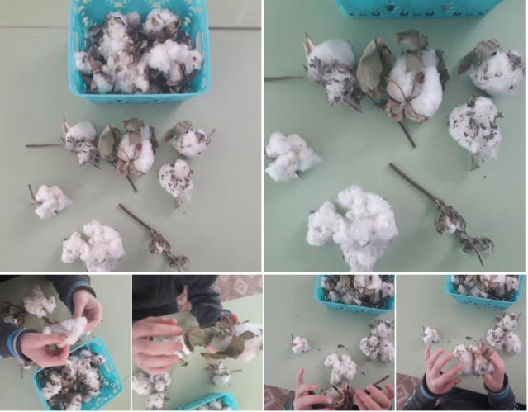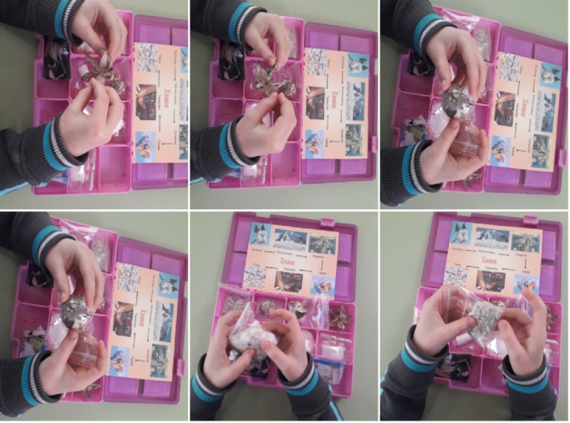

3. презентация « Как растет хлопок»
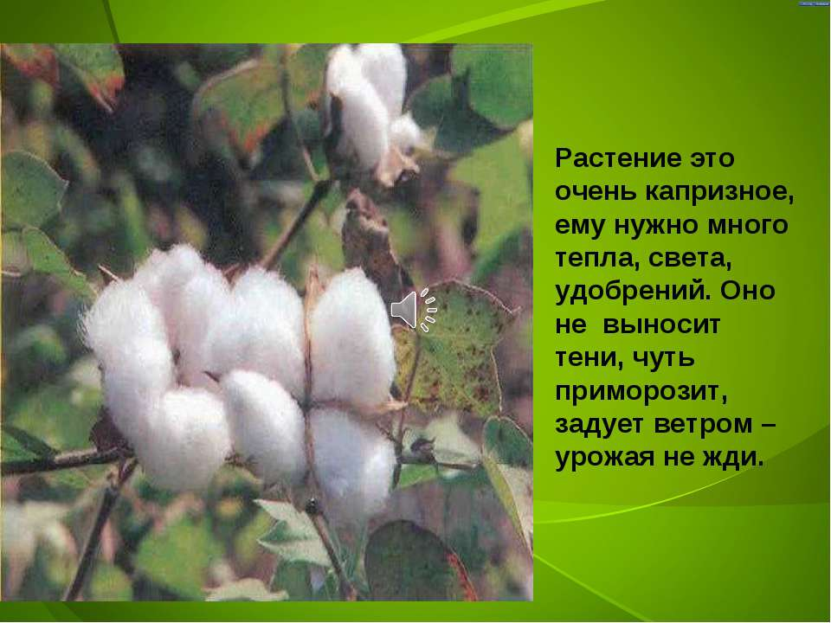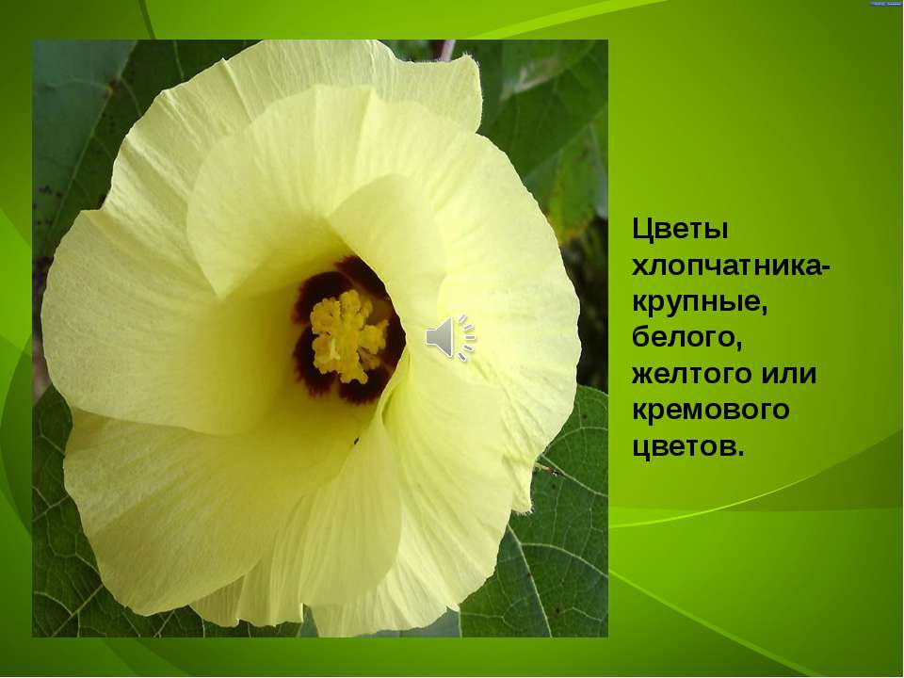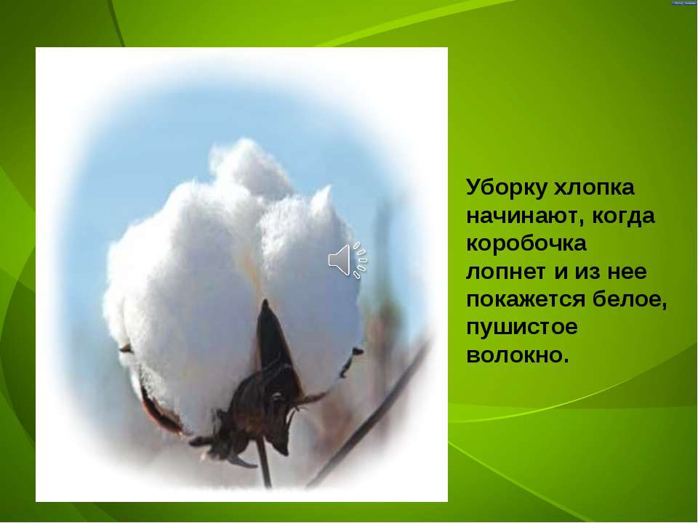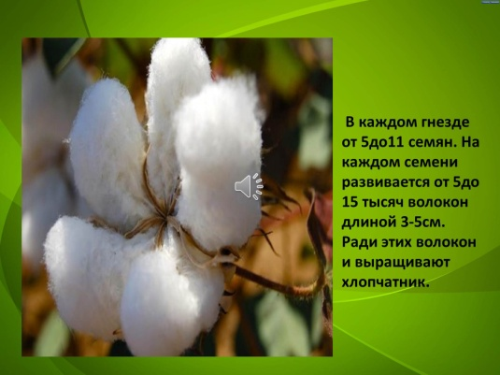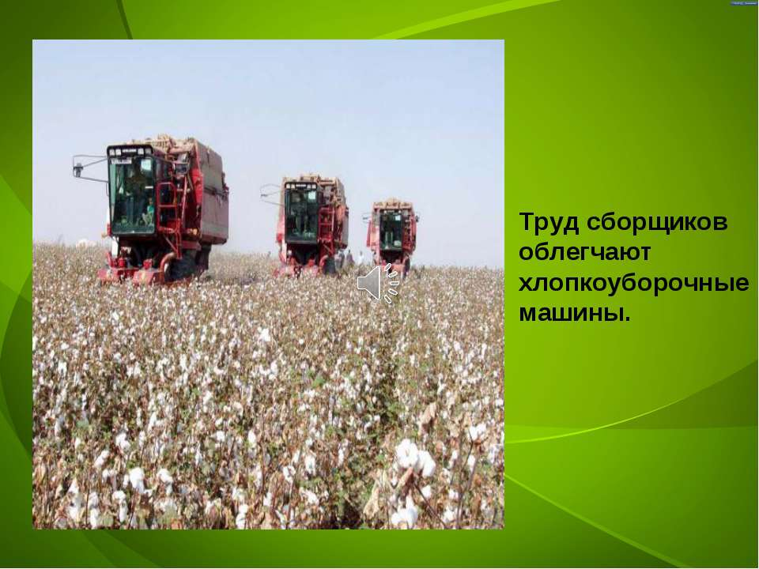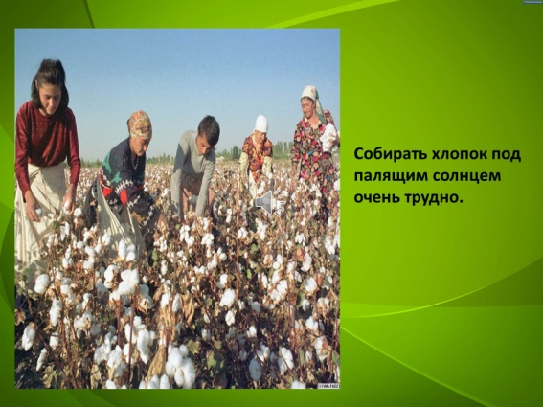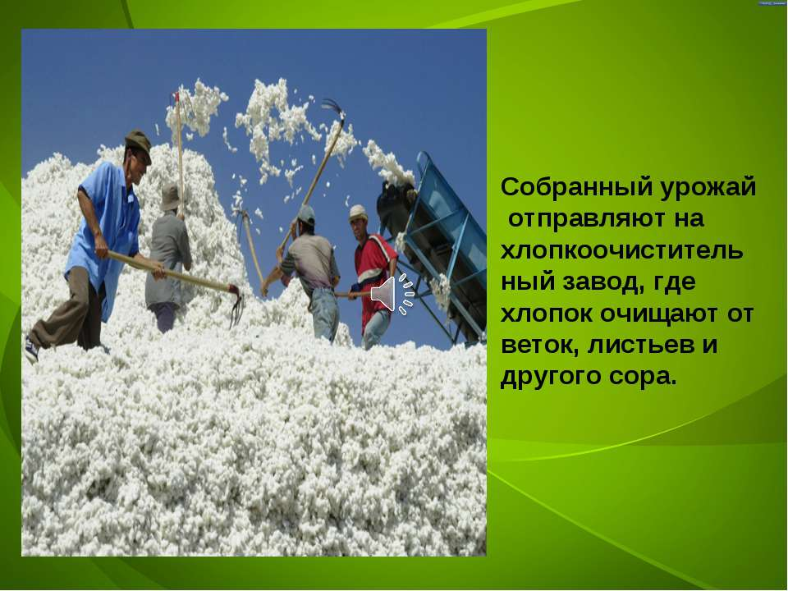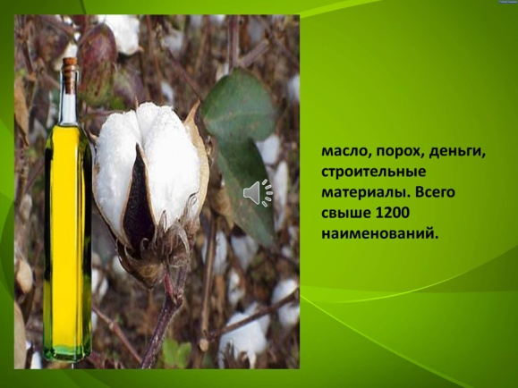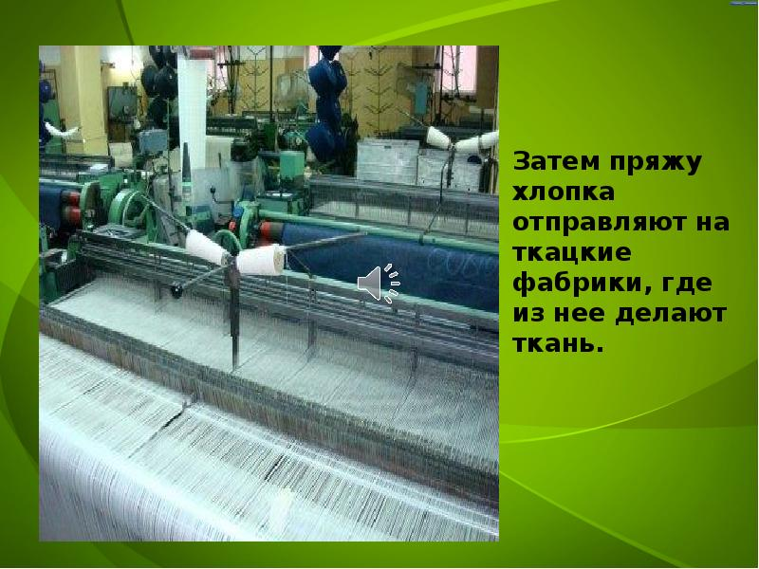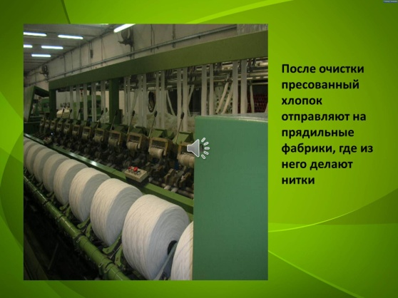
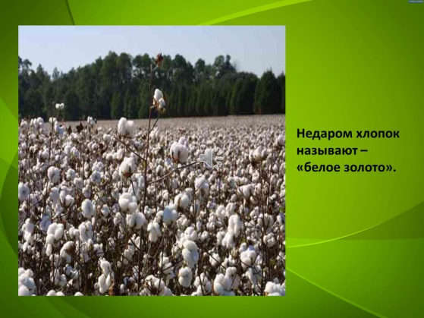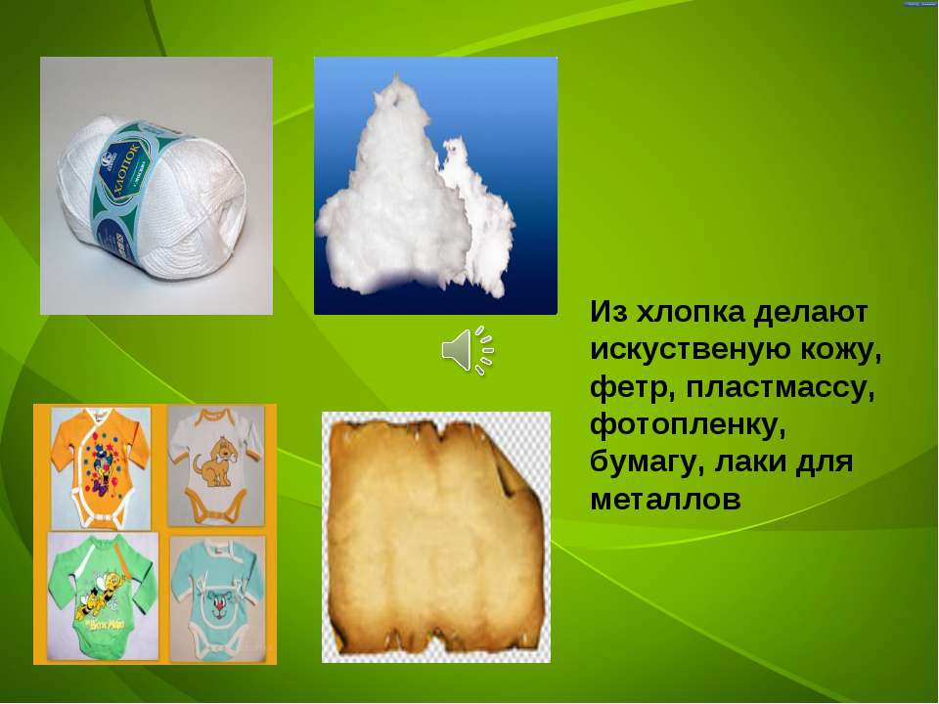

4 .Детское эспериментирование « Как получаются нити»

Опыты с тканями для дошкольников
Подготовительная к школе группы
Опыт «Свойства ткани».
Задача: Побуждать самостоятельно определять свойства ткани. Развивать умение созерцать предметы, направляя внимание на более тонкое различение характерных деталей.
Оборудование: 2 куска ткани, ножницы, вода, иголка, нитки, клей.
Ход: Дети склеивают два куска ткани, могут сшить, постирать грязный лоскуток, порезать ножницами, помять.
Вывод: Свойства ткани - она сшивается, склеивается, режется, рвется, мнется.
Опыт «Определи на ощупь».
Задача: Побуждать самостоятельно определять вид ткани на ощупь с закрытыми глазами. Формировать умение выделять в процессе восприятия несколько качеств предмета, сравнивать их между собой.
Оборудование: Лоскутки ситца, хлопка, тюля, джинсовой ткани.
Ход: Дети делятся на две команды, по очереди с завязанными глазами подходят к столу, щупают ткань и называют вид ткани.
Опыт «Отличительные особенности сухой и мокрой ткани».
Задача: Помочь определить, как переплетаются нити у мокрой и сухой ткани.
Оборудование: Лупа, лоскутки ткани, вода.
Ход: Дети с помощью лупы рассматривают переплетение нитей в промокшем лоскутке и сухом.
Вывод: У ткани, которая промокла, нити переплетаются реже, а в сухом лоскутке чаще.
Опыт «Какую ткань легче резать?».
Задача: Побуждать самостоятельно определить, какую ткань легче порезать ножницами. Формировать умение устанавливать причинно-следственные связи
Оборудование: Лоскутки ситца, хлопка, тюля, джинсовой ткани, ножницы.
Ход: Дети берут ситец, хлопок, тюль, джинсовую ткань и пытаются разрезать их ножницами.
Вывод: Чем тоньше ткань, тем легче ее порезать ножницами.
Опыт «Найди то, что опишу».
Задача: Вызвать интерес по описанию найти ткань. Формировать умение высказывать оценочные суждения, обосновывать свое мнение.
Оборудование: лоскутки разного вида ткани.
Ход: Педагог описывает тот или иной вид ткани, дети должны найти на столе и назвать.
Опыт "Все ли ткани намокают?".
Задача: Помочь определить, какие ткани впитывают воду, а какие не впитывают воду. Формировать умение высказывать предположения и делать простейшие выводы, излагать свои мысли понятно для окружающих
Оборудование: Лоскутки различных видов ткани, вода.
Ход: Дети капают на разные лоскутки водой.
Вывод: некоторые ткани впитывают воду, а другие не впитывают (хлопок, плащевка).
Игра "Волшебный зонт"
- Отгадайте загадку:
В руки ты его возьмёшь – и тебе не страшен дождь!
Дождь пройдёт: его ты сложишь и гулять под солнцем сможешь.
Если ясен горизонт, что оставишь дома? (Зонт)
– Ой, ребята, кажется, будет дождь. Прячьтесь под зонтом.
Обрызгивает зонт распылителем.
- Почему вы не промокли? Ведь ткань намокает? Это специальная ткань. Называется "Болонья" (от названия итальянского города Болонья, из которого происходит эта ткань) —ткань, сделанная с помощью химических веществ, из неё делают плащи, куртки и другую водонепроницаемую одежду. Вывод: Не все ткани намокают.
Опыт с тканью"Белые розы"
Задача: Показать как на ткани оставить отпечатки. Формировать навык использования нетрадиционных методов рисования на ткани
Оборудование: Капуста, белая краска, ткань.
Ход: У меня есть капуста и белая краска. Я разрежу капусту пополам. И нанесу на неё краску. Теперь сделаю отпечатки на ткани. Какой цветок получился? (роза). С помощью отпечатков можно самим создавать на ткани красивые рисунки.
- Давайте посмотрим, что стало с белыми платочками, окрасились ли они соком. Отожмите лишнюю воду и расправьте платочки. Остались ли они белыми? Какими стали? Когда они высохнут, мы погладим их.
Опыт «Ткань и утюг»
Задача: Показать на разных видах ткани их свойства.
Оборудование: Ткань разных видов, утюг с отпаривателем.
Ход: Почему вещи мнутся? Ребята, посмотрите как красиво выглажены вещи. Давайте посмотрим, легко ли вещи мнутся. По очереди мните в кулаке ткани (лен, шёлк, шерсть). Посмотрим что произошло. Лен мнется сильнее чем шёлк и шерсть. Чтобы они хорошо разгладились: лен нужно гладить с использованием увлажнителя, шёлк нужно в слегка влажном состоянии, а шерсть через влажную хлопковую ткань.

5. Презентация :
« Производство хлопкового волокна»
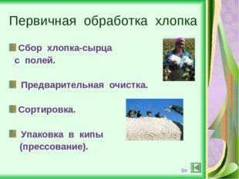

Первичная обработка хлопка Сбор хлопка-сырца с полей. Предварительная очистка. Сортировка. Упаковка в кипы (прессование).
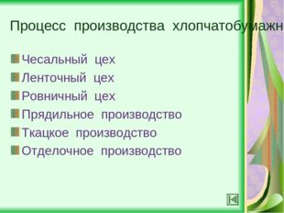
Процесс производства хлопчатобумажных тканей Чесальный цех Ленточный цех Ровничный цех Прядильное производство Ткацкое производство Отделочное производство
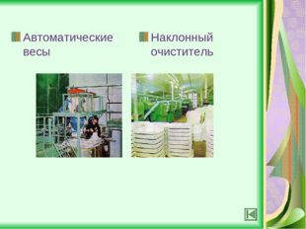
Автоматические весы Наклонный очиститель
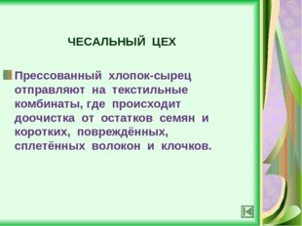
ЧЕСАЛЬНЫЙ ЦЕХ Прессованный хлопок-сырец отправляют на текстильные комбинаты, где происходит доочистка от остатков семян и коротких, повреждённых, сплетённых волокон и клочков.
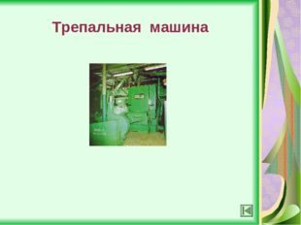

Трепальная машина
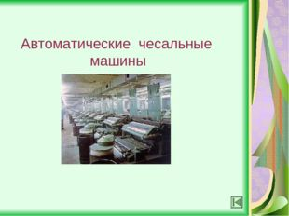
Автоматические чесальные машины
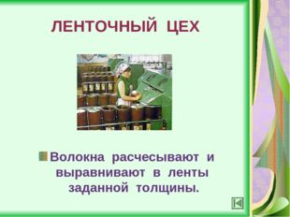

ЛЕНТОЧНЫЙ ЦЕХ Волокна расчесывают и выравнивают в ленты заданной толщины.
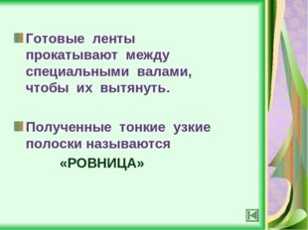

Готовые ленты прокатывают между специальными валами, чтобы их вытянуть. Полученные тонкие узкие полоски называются «РОВНИЦА»
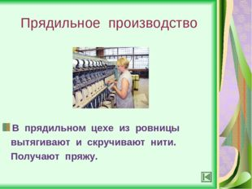
Прядильное производство В прядильном цехе из ровницы вытягивают и скручивают нити. Получают пряжу.
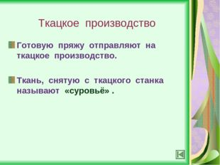

Ткацкое производство Готовую пряжу отправляют на ткацкое производство. Ткань, снятую с ткацкого станка называют «суровьё» .
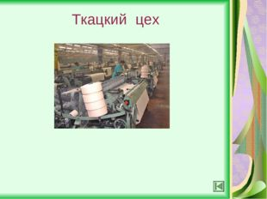

Ткацкий цех
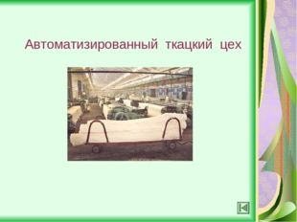

Автоматизированный ткацкий цех
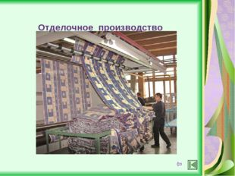

Отделочное производство
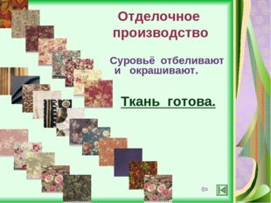

Отделочное производство Суровьё отбеливают и окрашивают. Ткань готова.
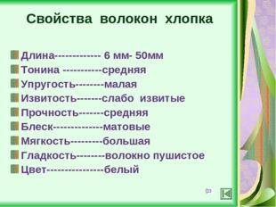
Свойства волокон хлопка Длина- 6 мм- 50мм
Тонина -средняя
Упругость-малая
Извитость-слабо извитые
Прочность-средняя
Блеск-матовые
Мягкость-большая
Гладкость-волокно пушистое
Цвет-белый
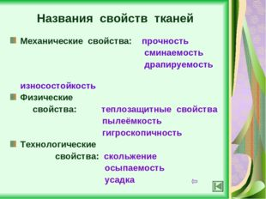

Названия свойств тканей Механические свойства: прочность сминаемость драпируемость износостойкость Физические свойства: теплозащитные свойства пылеёмкость гигроскопичность Технологические свойства: скольжение осыпаемость усадка
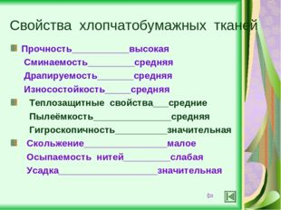

Свойства хлопчатобумажных тканей:
Прочность-высокая
Сминаемость-средняя
Драпируемость-средняя
Износостойкость-средняя
Теплозащитные свойства-средние
Пылеёмкость-средняя
Гигроскопичность-значительная
Скольжение-малое
Осыпаемость нитей-слабая
Усадка-значительная
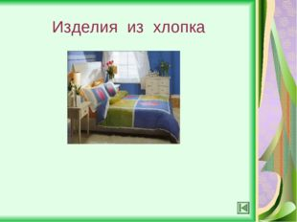
Изделия из хлопка

6. Просматривание образов хлопковых тканей. Исследование нитей хлопковой ткани.

Виды тканей из хлопка
В царстве хлопка легко затеряться. Предлагаем вашему вниманию таблицу, которая позволит чуть лучше ориентироваться в этом великом многообразии хлопчатобумажных тканей.

Ткань | Внешний вид | Свойства ткани | Что из неё делают?
Байка | 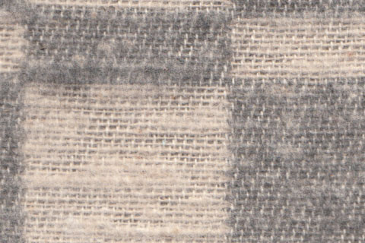 | Плотная, мягкая, доступная ткань, способная противостоять холоду. Имеет густой ворс | Пижамы, сорочки, домашняя одежда
Бархат | 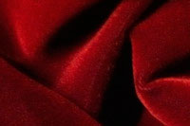 | Мягкая, роскошная ткань.  Густой ворс с лицевой стороны | Брючные костюмы, платья, шторы
Бязь | 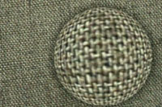 | Тёплая, плотная, прочная, износостойкая ткань простейшего полотняного плетения. Выглядит одинаково с обеих сторон | Спецодежда, мужское белье, постельное белье
Ткань вафельная | 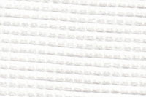 | Необычный внешний вид. Жёсткая ткань, имеющая отличные впитывающие свойства | Полотенца
Вельвет | 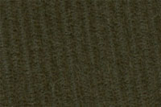 | Плотная ткань с продольными рубчиками на лицевой стороне | Пальто, юбки, костюмы, брюки
Гипюр | 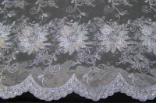 | Разнообразные переплетения крученых нитей, напоминающие кружево, образуют на ткани выпуклые узоры | Вечерние платья, нижнее бельё, блузки
Ткань джинсовая | 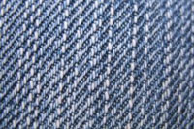 | Прочная, грубая, плотная ткань | Самая разнообразная одежда
Кисея | 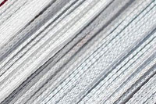 | Тонкая, воздушная, прозрачная ткань полотняного плетения. Нити утка, обвитые парой нитей основы, остаются прямыми и лежат отдельно | Детская одежда, женские платья
Ластик | 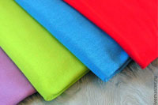 | Тонкая, лёгкая, блестящая ткань атласного плетения, похожая на сатин | Рубашки, платья, подкладки
Марля | 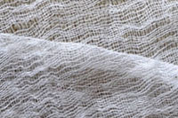 | Прозрачная, тонкая ткань сетчатой текстуры очень низкой плотности | Применяется в медицине, полиграфии, швейном деле
Ткань махровая | 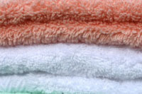 | Ткань с петельным плетением и ворсом, который образуется вытягиванием нитей основы. | Халаты, полотенца, простыни
Молескин | 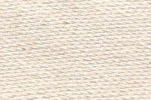 | Плотная ткань сатинового плетения. Обладает гладкой поверхностью. Прочная, износостойкая | Рабочая одежда, плащи, костюмы
Ткань плащевая |  | Обработанная водоотталкивающей пропиткой ткань полотняного плетения. Прочная, плотная | Куртки, плащи, комбинезоны
Плюш | 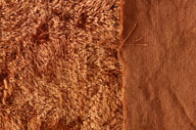 | Ворсистая ткань, лёгкая и износостойкая | Мягкие игрушки. Применяется также в декорировании, в обивке мебели
Поплин |  | Ткань полотняного плетения с поперечным рубчиком, прочная и практичная | Сорочки, блузки, постельное белье
Сатин |  | Блестящая, гладкая ткань, похожая на шёлк. Плетение - сатиновое | Женские платья, рубашки, постельное белье
Ситец | 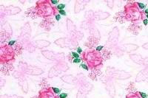 | Простая ткань полотняного плетения, недорогая и практичная. Не слишком долговечна | Платья, пелёнки, скатерти, детская одежда
Сукно | 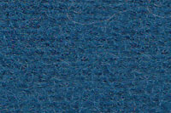 | Ткань полотняного или саржевого плетения, прошедшая процесс уваливания. Очень прочная и плотная | Костюмы, пальто
Тик | 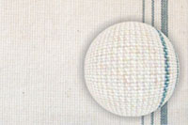 | Плотная, тонкая ткань саржевого или полотняного плетения | Мебель, одеяла, подушки, палатки, чехлы для мебели, чехлы для ватных матрасов
Тюль |  | Лёгкая, прозрачная ткань сетчатой или сотовой структуры с рисунком | Занавески
Фланель | 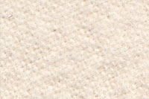 | Ткань саржевого либо полотняного плетения. Имеет равномерный начёс. Очень мягкая и приятная на ощупь ткань | Пижамы, халаты, детская одежда

«Ткани из хлопка»

Цель: расширение знаний дошкольников о тканях.
Задачи:
Познавательное развитие.
Познакомить воспитанников со способом производства тканей из хлопка. Формировать представление о различных свойствах ткани (прочная, не рвется, мягкая, впитывает влагу, мнется, можно гладить и т. д.).
Социально-коммуникативное развитие.
Развивать связную речь, логическое мышление, память, познавательный интерес.
Художественно-эстетическое развитие.
Развивать творческое воображение детей. Закреплять приём рисования тычком. Воспитывать аккуратность в работе, эстетический вкус.
Оборудование: емкость с водой, подносы, хлопчатобумажная ткань, бумажная салфетка, гуашь, кисти.

Ход занятия:
1) Р. Н. игра «Мы платок передаём»
- С каким предметом мы играли?
- Из чего сделан платок?
- Что ещё вокруг нас сделано из ткани?
- Из чего делают ткань?
- Все ткани состоят из нитей, которые переплетаются между собой и крепко «держатся друг за друга». Давайте рассмотрим ткань, из которой сшита ваша одежда и убедимся, что это действительно так (детям предлагается потрогать свою одежду, потянуть ее, попробовать порвать).
- Мы можем ткань смять? Значит она какая? (мягкая)
- Можно порвать ткань? Значит она какая? (прочная)
- Мы выяснили, что ткань прочная и мягкая.
- Хотите узнать, как делают ткани?
- Садитесь на стульчики.
- Сейчас мы узнаем, как производят хлопчатобумажную ткань.
2) Показ презентации
-На полях выращивают удивительное растение – хлопок. Это – хлопковое поле, вот так он растет. Хлопок любит тепло, поэтому растет на юге, где много солнца и тепла.
- Хлопок похож на коробочки с ватой. Когда он созревает, коробочки лопаются, а в каждой из них – будто кусочек ваты.
На стеблях белеют чашки,
В них и нитки, и рубашки.
- Раньше хлопок собирали руками. Это очень тяжелая работа.
- Теперь это делает хлопко - уборочный комбайн.
- Собранный хлопок раскладывают на солнце сушить.
- Затем вяжут в тюки и везут на прядильную фабрику.
- Там его разрыхляют, очищают от семян и расчёсывают.
- Получается вот такая вата. Из такой ваты делают нити.
- А уже из ниток ткут ткань на ткацких станках. Качество тканей зависит от толщины нитей: из толстых ниток получаются толстые ткани, например, джинсовая ткань, а из тонких – легкие, тонкие, такие как ситец, сатин. Это очень трудная и кропотливая работа, которая занимает длительное время. Представьте, сколько необходимо сплести ниточек между собой для небольшого куска ткани. Технология изготовления всех тканей примерно одинакова. Сначала ткут из ниток однотонное полотно светлого или серого цвета, а затем его выбеливают для белых тканей, или наоборот раскрашивают в разные цвета.
- Существуют специальные художники, которые придумывают разные рисунки для тканей, а потом с помощью специальных машин наносят рисунок на ткань.
- Вот так и производят хлопчатобумажную ткань из хлопка.
- Уже из готовой ткани портные шьют одежду для людей. Из хлопчатобумажной ткани можно сшить постельное бельё, футболки, нижнее белье, пижамы, джинсы и разную летнюю одежду.
- Давайте вспомним, из чего и как производят хлопчатобумажную ткань.
3) Физкультминутка.
- Выйдем с вами в хлопковое поле.
Ветер веет над полями,
И качается трава. (Дети плавно качают руками над головой.)
Облако плывет над нами,
Словно белая гора. (Потягивания — руки вверх.)
Ветер пыль над полем носит.
Наклонят хлопок так —
Вправо-влево, взад-вперёд,
А потом наоборот. (Наклоны вправо-влево, вперёд-назад.)
- Через поле мы прошли, к магазину мы пришли.
- Мы пришли к магазину, в котором продается одежда из хлопчатобумажных тканей. Какое разнообразие мы здесь видим.
- Здесь есть и образцы хлопчатобумажных тканей.
- Ткани из хлопка бывают разные: однотонные и цветные, гладкие и ворсистые, легкие и тяжелые, теплые и прохладные. Ситец и сатин – это легкие, более тонкие хлопчатобумажные ткани, а джинсовая – более толстая, плотная.
- От чего зависит качество тканей? (От толщины нитей).
- А что общего у этих тканей? (Они сделаны из хлопка).
- Магазин сейчас закрыт, когда он откроется, вы сможете его посетить.
- Отдохнули, посвежели и на стульчики тихонько сели.
4)Эксперимент с тканью.
- А вы знаете, какими свойствами обладает хлопчатобумажная ткань?
- Давайте поэкспериментируем, чтобы это узнать. Результаты наших экспериментов мы с вами зарисуем, чтобы не забыть, какими же свойствами обладает хлопчатобумажная ткань. Мне нужны помощники.
Вызвать 2-х детей
- (1 ребенок) Возьми бумажную салфетку и сомни ее в руках. Что с ней произошло? (она помялась и не выпрямляется).
- (2 ребенок) Проделаем то же самое с тканью. Что произошло с тканью? (помялась совсем немного, но ее можно выпрямить). А если ткань прогладить утюгом, она станет прежней.
- (1 ребенок) Давайте посмотрим, что произойдет с бумажной салфеткой, если мы опустим её в воду (намокла).
- (2 ребенок) То же самое проделаем с тканью. Что произошло с ней? (она тоже намокла).
- Значит и бумага и ткань впитывают воду.
- (1 ребенок) Попробуем порвать бумагу. Рвется легко?
- (2 ребенок) Давайте попробуем ткань порвать? (дети рвут и убеждаются, что порвать ткань невозможно). Так что же прочнее ткань или бумага?
- Какие выводы мы с вами можем сделать? (ткань прочная, почти не мнется, намокает, но не раскисает в воде).
5) Физкультминутка.
Ох, испачкалась одежда,
Мы ее не берегли,
Обращались с ней небрежно,
Мяли, пачкали в пыли.
Надо нам ее спасти
И в порядок привести,
В тазик воду наливаем,
Порошок мы насыпаем,
Всю одежду замочили,
Пятна тщательно потрем
Постираем, прополощем,
Отожмем ее, встряхнем.
А потом легко и ловко
Всё развесим на верёвках.
А пока одежда сушится,
Мы попрыгаем, покружимся.
6)
- А нам с вами долго прыгать и скакать некогда. С ткацкой фабрики пришел заказ. Вас просят придумать рисунок для новой ткани. Попробуете? Садитесь за столы.
Напоминание об осанке.
- Перед вами лежит хлопчатобумажная ткань. Посмотрите на неё – это ситец, если присмотреться, то можно увидеть, как переплетаются нити. Потрогайте, как вы думаете, что можно сшить из этой ткани?
- Легкую летнюю одежду или постельное белье.
- Придумайте рисунок, который вы хотели бы видеть на своей одежде летом или для своего постельного белья и нанесите его тычком.
- Напоминаю, что набирать гуашь надо только на кончик ворса.
- На столах лежат белые листы, на них вы можете попробовать, достаточно или наоборот много гуаши вы набрали на кисточку.
- Если вам надо промыть кисточку, чтобы рисовать гуашью другого цвета, то не забудьте ее потом хорошо промокнуть о салфетку.
- Покажите, как будете держать кисточку.
- На чем легче рисовать?
7) Итог.
- Пока ваши образцы сохнут, расскажите, что вам особенно запомнилось из сегодняшнего занятия?
- Молодцы, вы хорошо потрудились и, может быть, вы когда – либо увидите свой рисунок на ткани из хлопка.

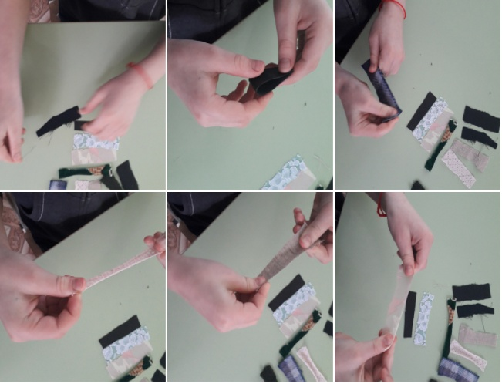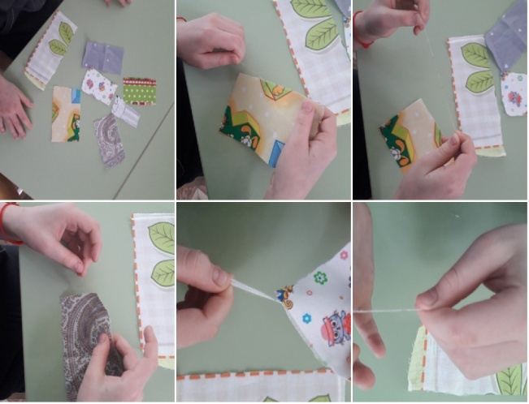

7.Рисование ватными палочками

Конспект «Красивый цветок для мамы».
Рисование ватными палочками .

Ход ОД:
Воспитатель: Ребята, сегодня к нам пришла очень необычная гостья.
А кто же это, давайте попробуем отгадать:
Лети, лети, лепесток,
Через запад на восток,
Через север, через юг,
Возвращайся, сделав круг.
Лишь коснешься ты земли -
Быть по-моему вели
Правильно ребята, это Женя из мультфильма «Цветик - семицветик!
Но посмотрите, что с ней?
Дети: Она очень грустная.
Воспитатель: Правильно ребята, она очень грустная и печальная, что же с ней случилось? Перед нашим занятием Женя рассказала мне свою печальную историю и просила нас ей помочь. Вот что она рассказала:
«- Сегодня утром я нарисовала своей маме в подарок очень красивый цветок. А потом захотела показать его своей подружке. Когда я вышла во двор, дунул ветерок, и мой листочек с красивым цветком упал на лужу. Все яркие краски и смылись. И теперь я не знаю, как мне быть, потому что у меня краски закончились»
(Воспитатель раздает детям шаблоны со цветочками)
Ребята, может, мы сможем чем- то помочь нашей Женечке? (Ответы детей) .
Воспитатель: Да, вы правы! Мы можем вернуть цветку его красивый наряд с помощью красок. А давайте, сделаем Цветок еще красивее и наряднее чем он был? И поможет нам в этом новая, необычная техника рисования, которая называется Пуантилизм. Это особая техника рисования точками (или мазками)разного цвета. Рассмотреть несколько рисунков, исполненных в технике Пуантилизм. Для этого нам понадобятся яркие краски и «волшебные палочки»(ватные палочки). Мы будем обмакивать кончик палочки в краске, а потом аккуратно наносить точки на наш цветок.
Но сначала, давайте, подготовим наши ручки и пальчики к творчеству.
Пальчиковая гимнастика «Цветок»
Посадили в землю зернышко, ("положите" в ладонь ребёнка «зернышко»)
На небе выглянуло солнышко.
Свети, солнышко, свети! (сжимаем кисти и по очереди разжимаем)
Расти, зернышко, расти! (ладони соединить вместе и поднимать руки вверх)
Появляются на стебельке листочки, (соединить ладони, пальцы один за -одним соединить с большим пальцем и одновременно на двух руках)
Распускаются на стебельке цветочки, (сжимаем кисти и по очереди разжимаем)

Вот теперь ваши руки и пальцы готовы к рисованию. Пробуйте, рисуйте и посмотрим, получится ли у вас волшебство? Я уверена, что получится! (Дети выполняют работу).
Воспитатель объясняет правила рисования ватными палочками:
1. Заполните точками сначала контур рисунка.
2. Затем заполните точками весь рисунок.
3. Каждую новую краску берите новой палочкой
Воспитатель: Какие же вы молодцы, что помогли нашей Женьке, не оставили ее в беде. А нам с вами пора прощаться с Женькой и заканчивать наше занятие.
А эти красивые цветы вы тоже подарите своим мамам

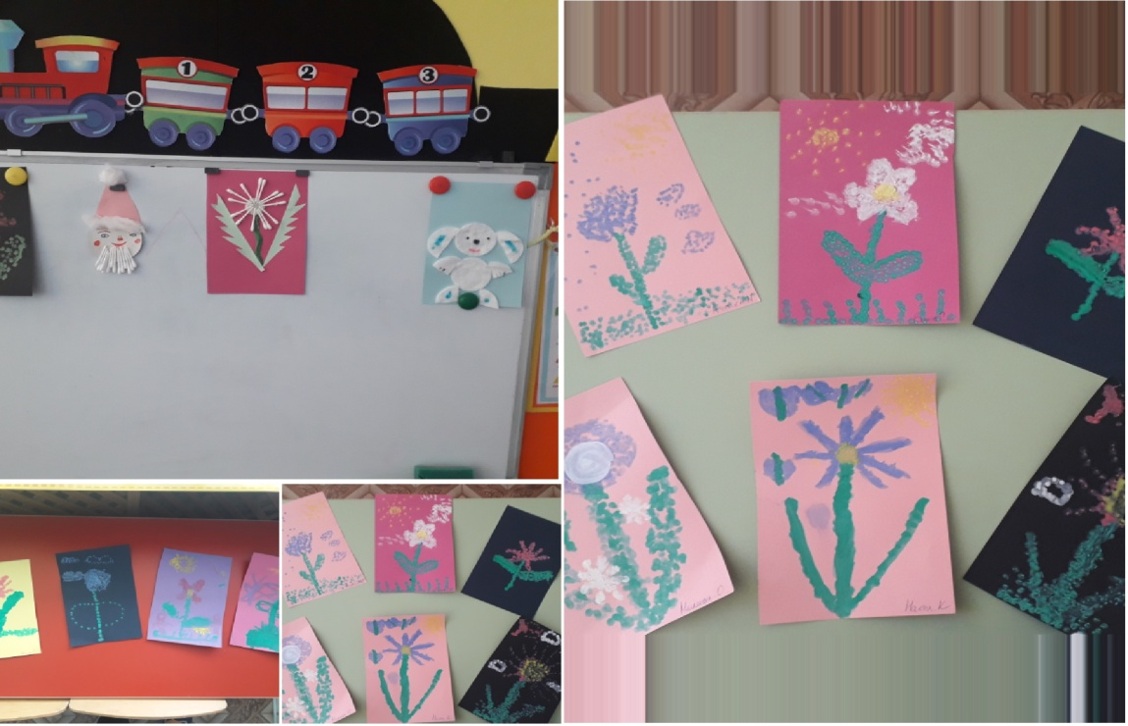

8. Аппликация «Веселые поделки» - из ватных дисков и ватных палочек

Аппликация зайчик.

Цель: расширить представление детей о зайце, об особенностях внешнего вида
Задачи:
Образовательные: Учить детей работе в технике аппликации из ватных дисков, совершенствовать умения детей создавать композицию из отдельных деталей, расширить представление детей об особенностях внешнего строения зайца.
Развивающие: развивать мелкую моторику рук, зрительное, слуховое восприятие, формировать навыки аккуратного и бережного отношения к материалам.
Воспитательные: вызвать положительный отклик на результаты своего творчества, воспитывать самостоятельность, усидчивость, внимательность.
Материал: Образец, ватные диски, клей, поднос с деталями для аппликации, клеенка, цветной картон размером 1/2 альбомного формата, фломастеры.
Предварительная работа: Загадки, рассматривание иллюстраций.

Ход занятия
Воспитатель: Дети, отгадайте загадку:
Бегает быстро и прыгает ловко,
Очень он любит покушать морковку.
То в белом, то в сером
И хвост—коротышка.
Кто это?
Бедный, пугливый …
(Зайчик)
Воспитатель: Дети, посмотрите, кто к нам сегодня пришел в гости (зайчик)
Воспитатель: Какой зайчик?
Воспитатель: Какого цвета шубка у зайчика бывает летом? (серая)
Воспитатель: Какого цвета шубка у зайчика зимой? (белая)
Воспитатель: Правильно, белая!
Воспитатель: Заяц герой многих народных сказок, рассказов, мультфильмов.
Воспитатель: Давайте вспомним, какие сказки, мультфильмы про зайца вы знаете? (ответы детей)
Воспитатель: Ребята, сейчас мы с Вами посмотрим еще один мультфильм про зайчика?
Просмотр мультфильма – «Мешок яблок»
Воспитатель: Про кого мы смотрели мультфильм? (про зайца)
Воспитатель: Давайте рассмотрим зайку.
Рассматривают образец аппликации.
Воспитатель: Какие у зайчика ушки? (длинные)
Воспитатель: Какую форму имеет мордочка? (вытянутую)
Воспитатель: Какое туловище? (круглое)
Воспитатель: А что еще есть у зайчика (лапки, маленький хвостик)
Воспитатель: Правильно, у него длинные уши, вытянутая мордочка, круглое туловище, лапки и маленький хвостик.
Заячий след
В лесу недолго до беды,
Но заяц — не простак.
Умей запутывать следы — вот так!
Туда, сюда петляет след,
Вперёд, назад и вбок.
Где заяц был, там зайца нет.
Прыг-скок!
В. Берестов
Воспитатель: Дети, сегодня мы сделаем зайчика в белой шубке - аппликацию из ватных дисков.
Предложить детям сделать зимнюю аппликацию из ватных дисков. Рассмотреть схемы последовательности изготовления зайчиков
Пальчиковая гимнастика «Зайка»
Мчится без оглядки,
(хлопаем в ладошки)
Лишь сверкают пятки.
(ударяем кулачками друг о друга)
Мчится что есть духу,
(руки сцепляем в замок и шевелим пальчиками)
Хвост короче уха.
(ударяем кулачками друг о друга)
Живо угадай-ка:
Кто же это?
(хлопаем в ладошки)
Зайка!
(показываем указательными пальцами «зайку»)
Работы детей – индивидуальный подход
Воспитатель: Сначала на листе картона разложим детали нашей аппликации и посмотрим, как будет выглядеть наш зайчик.
Дети выкладывают детали аппликации на листе, не приклеивая их.
Воспитатель: Молодцы, теперь намажем клеем самый большой кружок-туловище зайки и приклеим на цветной картон.
Воспитатель: Теперь намажем и приклеим голову зайчику.
Воспитатель: Чтобы зайчик мог слышать сделаем ему ушки.
Воспитатель: А чтобы зайчик смог прыгать и бегать приклеим лапки. Оживим зайчиков – фломастерами нарисуем глазки, носик, ротик
Физкультминутка «Зайка»
Дети сочувствуют замёрзшему животному.
Зайка серенький сидит (сидя на корточках, шевелим руками, изображая уши заики)
И ушами шевелит
Зайке холодно сидеть, (дрожим стоя)
Надо лапочки погреть, (трут ручку об ручку, хлопают себя по бокам)
Зайке холодно стоять,
Надо зайке поскакать, (прыжки на месте)
Кто - то зайку напугал,
Зайка - прыг и убежал.
Рефлексия- выставка работ
Вам понравилось занятие? Какие красивые зайчики у вас получились!

Конспект
Аппликация с помощью ваты и ватных палочек.
Тема: «Дед Мороз»
Задачи:
1. Формировать умение изготавливать аппликацию из нетрадиционных материалов (ватных палочек и ваты).
2. Закреплять знания о празднике Новый год, о Деде Морозе.
3. Развивать мелкую моторику рук, воображение, умение вырезать детали, экономно расходуя бумагу.
4. Воспитывать аккуратность, желание делать подарки близким.
Предварительная работа:
1. Беседа о праздновании Нового года в разных странах.
2. Беседа о российском Деде Морозе.
3. Чтение сказок «Морозко», «Мороз Иванович», «Два Мороза».
Материалы и оборудование:
картон, вата, ватные палочки, ножницы, цветная бумага, салфетка, , образец, клей, заготовки из белого картона
Ход занятия:
1. Организационный момент
- Здравствуйте, ребята! Скоро наступит Новый год. Все дети пишут письма, а отгадайте кому? Зимний гость Н. Найдёнова
Мы весной его не встретим,
Он и летом не придет,
Но зимою к нашим детям
Он приходит каждый год.
У него румянец яркий,
Борода, как белый мех,
Интересные подарки
Приготовит он для всех.
С Новым годом поздравляя,
Елку пышную зажжет,
Ребятишек забавляя,
Встанет с нами в хоровод.
Дружно мы его встречаем,
Мы большие с ним друзья…
Но поить горячим чаем
Гостя этого нельзя! (Деду Морозу). Правильно, вот и в нашей группе появилась почта Деда Мороза. Вы тоже сможете написать свои письма. Давайте посмотрим, может в ящике уже что-то есть. Посмотрите, здесь какое-то письмо. Прочитаем его, ребята?
Дети: Да! - Хорошо. (Читаю письмо)
«Здравствуйте, мальчики и девочки!
Новый год уже в пути,
В каждый дом хочу прийти.
Только знать сейчас мне надо:
Помнят ли меня ребята?
Ждут ли от меня чудес?
Иль свезти подарки в лес
И раздать лесным зверятам:
Зайцам, белкам и лисятам?
Обо мне вы расскажите,
Мой портрет всем покажите.
Друг мой, зимний ветерок,
Весть от вас мне принесет!
Ваш Дед Мороз!»
2. Беседа о Дедушке Морозе.
- Ребята, покажем Дедушке Морозу, что мы его хорошо помним?
Дети: Да, покажем.
- Скажите, кто такой Дед Мороз?
Дети: Дед Мороз — это дедушка, который делает чудеса и дарит детям подарки.
- А где живет российский Дед Мороз?
Дети: Он живет в городе Великий Устюг.
- Ребята, опишите Деда Мороза, какой он по характеру?
Дети: Он веселый, добрый, щедрый, заботливый, справедливый, любит детей.
- А в какой одежде ходит Дед Мороз?
Дети: Он ходит в красной шубе с белым воротником, в шапке, рукавицах, валенках, с мешком и посохом.
- Молодцы, ребята. Теперь зимний ветерок расскажет Деду Морозу о том, что вы его не забыли.
3. Физкультминутка
(Дети выполняют движения по тексту стихотворения)
Раз- согнуться, разогнуться,
Два- нагнуться, подтянуться,
три - в ладоши три хлопка,
Головою три кивка.
На 4 - руки шире,
5,6 – тихо сесть.
7,8 - лень отбросим.
4. Практическая работа. (под музыку)
- Ребята, Дед Мороз просил нас показать всем его портрет. Чтобы выполнить его просьбу нам понадобятся не совсем обычные материалы: картон, ватные палочки ,вата ,цветная бумага и конечно ваша фантазия.
Приступим к работе. (Включить тихую музыку). У вас на столах лежит картон круглой формы( это будет лицо Деда Мороза). Сначала вырезаем из цветной бумаги красного цвета шапочку – колпак. На верхнюю часть картона круглой приклеиваем шапочку.Теперь на шапку приклеиваем из ват помпон и меховую опушку. А бороду мы Деду Морозу сделаем из ватных палочек разрезав их по палам. Осталось нарисовать глазки, щечки и нос .
Наш Дед Мороз готов.
- Ребята, вы справились с заданием. Сейчас мы развесим ваши работы на доске, а ветер заглянет в окно, увидит нашу выставку и полетит к Деду Морозу с хорошей новостью. (Развешиваю работы детей на доске.)
- Ребята, как вы думаете, Дедушке Морозу понравились его портреты?
Дети: Да, конечно понравились.

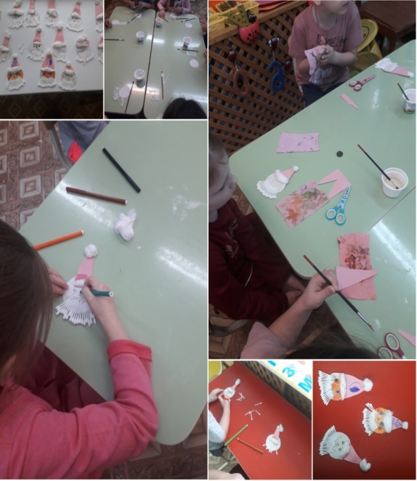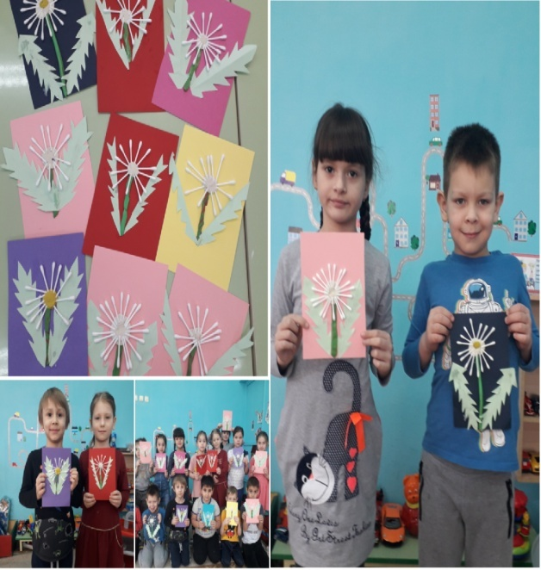

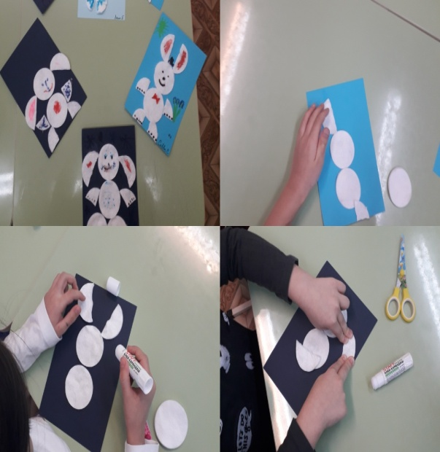

9. Детские поделки на Новый год с родителями из ватных дисков

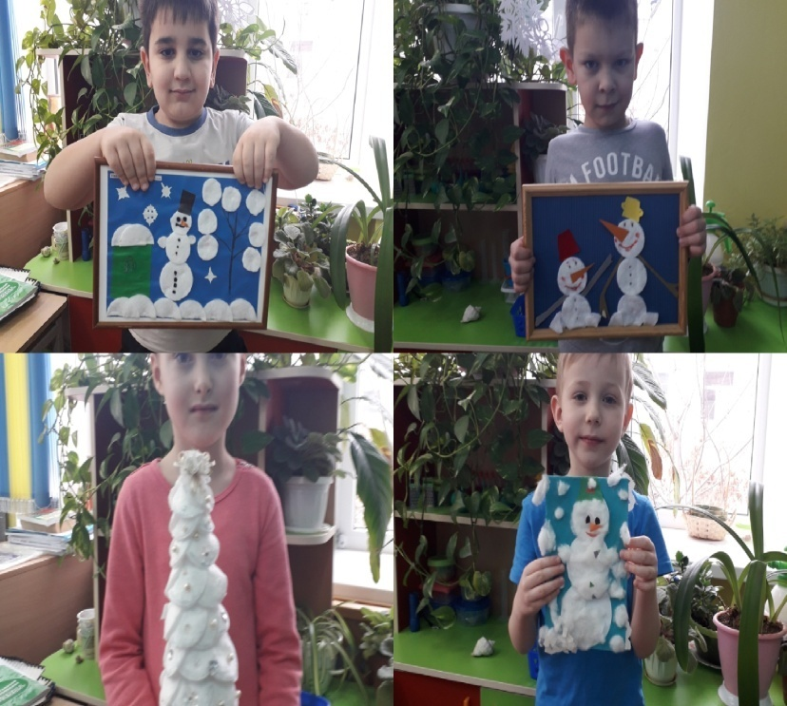

10.Детское экспериментирование « Сравнение хлопковых тканей с тканями из синтетического волокна и из льна.
НОД с элементами экспериментирования «Секреты ткани».
Цель: развитие познавательной активности старших дошкольников в процессе знакомства со свойствами, значением и областью применения ткани в жизни человека.
Задачи:
Образовательные:
1. Формировать представление о свойствах различных тканей;
2. Формировать умения определять эти свойства (бывает толстая и тонкая, пропускает воздух, мнется, намокает в воде,) и устанавливать связи между качествами материала или предмета одежды, и его назначением; дать понять, как люди используют свойства ткани при пошиве одежды.
3. Формировать умение приобретать знания посредством проведения практических опытов, развивать умение делать выводы, обобщения;
4. Продолжать учить детей использовать в своей работе схемы, алгоритмы.
5. Упражнять в умении анализировать результаты собственных экспериментов, делать выводы и фиксировать их на бумаге.

Развивающие:
- Развивать интерес к экспериментированию с разным материалом.
- Развивать мыслительную активность, умение наблюдать, анализировать, делать выводы.
- Развивать речь как средство общения;
- Развивать познавательную активность, интерес в процессе исследовательской деятельности, мышление, мелкую моторику кистей рук.
- Вызвать радость от открытий, полученных от экспериментов.
Воспитательные:
- Воспитывать самостоятельность, целенаправленность и саморегуляцию собственных действий.
- Воспитывать любознательность, доброжелательное отношение друг к другу.

Ход занятия:
- Открытие выставки.
В.- Внимание! Внимание! Приглашаем всех желающих на выставку – презентацию современной , модной одежды. На выставке вы сможете не только рассмотреть красивую и яркую одежду, но и познакомиться с тканями, из которых сшита наша одежда.
В. –Здравствуйте! Меня зовут Елена Геннадьевна. Я являюсь организатором выставки красивой, модной одежды. Ребята, вам повезло! Вам выпала возможность стать первыми участниками нашей выставки. А право открыть нашу выставку я предоставляю……(даю детям ножницы, и они разрезают ленточку)
В – Проходите пожалуйста! Обратите внимание на разнообразие и красоту нашей одежды.! Какую одежду вы, ребята, видите? (ответы детей).
В - А зачем люди носят одежду? (чтобы защитить своё тело от холода, жары, дождя, быть красивым, нарядным)
В - Скажите мне пожалуйста, хорошо иметь много одежды? (хорошо) Почему? (можно всегда быть модным, в разную погоду одеваться по- разному)
В - Как вы думаете, а зачем в жизни человеку нужно так много одежды? (нар. платья нужны, чтобы ходить в гости, в театр, на концерт, на праздник. А тёплые вещи нужны, чтобы не замёрзнуть, гулять на улице зимой)
- А вот куда мы можем отправиться в этой одежде, нам подскажут карточки! Берите карточку и вам надо выбрать ту одежду, которая подойдёт, чтобы туда пойти.
Образец рассказа воспитателя (У меня на карточке лес. Я выбрала брюки и кофту, чтобы пойти в лес.) Давайте посмотрим, что выбрали ребята!
- Почему ты выбрал эту одежду, объясни!
- Из чего шьют одежду? (из ткани). –А ткань одинаковая или разная?
- Конечно, ребята, у каждой одежды своя ткань.
2. Выбор ткани. (на стульчиках).
Ребята, сегодня у каждого из вас будет своя ткань, а вот какая, выберете вы сами. У меня есть вот такая красивая коробка, в ней лежат кусочки тканей. Можно засунуть в дырочку руки и выбрать ткань. (дети выбирают ткань и если могут, называют её)
В. _ ребята, сколько на свете разных тканей: и гладкие, и лёгкие, и тяжёлые, и мягкие! Покажите на ладошке! Но у каждой ткани есть свой секретик и когда модельер придумывает, из какой ткани сшить какую одежду, он эти секреты всегда учитывает и использует их при пошиве.
В. – На нашей фабрике есть лаборатория по исследованию секретов ткани. Вы бы хотели поработать в этой лаборатории и узнать секреты своей ткани? (Да)
- Тогда приглашаю вас в лабораторию!
3.Экспериментирование с тканью.
Обратите внимание! У каждого есть планшет. Всё, что он узнает, будет записывать в этом планшете.
- На ваших планшетах есть таблицы с разными секретами тканей. Но есть ли этот секрет у вашей ткани, надо узнать. Давайте внимательно посмотрим на план исследования.
1 опыт. – Мы знаем, что одежду шьют из тканей. А сама ткань из чего состоит? (из ниток)
Давайте проверим. Попробуем вытащить ниточку из нашей ткани.
- Возьмите лупу и посмотрите, видно, как переплетаются нити или нет? (если ниточка не выдёргивается, значит нитки очень плотно лежат друг с другом и сильно переплетаются)
- Какой секрет ткани мы открыли? (плотная или нет)
Отметьте в своём планшете исследователя этот секрет ткани.
2 опыт. – А теперь проверим, пропускает наша ткань воздух или нет? Будем работать в парах. Один человек дует на ткань, а другой подставляет ладошку с другой стороны и чувствует (если ткань пропускает воздух, значит одежда из неё дышит и нам не будет жарко в ней, а если не пропускает, то из этой ткани шьют одежду, которая не пропустит ветер и холодный воздух).
Отметьте этот секрет ткани.
3 опыт. – Проверим нашу ткань на прочность. Попробуем разорвать ткань. Потяните её двумя руками, что происходит? Где нам пригодится эта ткань прочная? (чтобы одежда быстро не рвалась)
4 опыт. Проверим нашу ткань на лёгкость. Подбросим рукой наш кусочек. Как быстро он упал вниз? Какая ткань: тяжёлая или лёгкая? Отметьте у себя в планшетах.
5 опыт. Теперь нам надо узнать, мнётся наша ткань или нет? Смяли свой кусочек двумя руками, а потом расправили. Что произошло с тканью? Для какой одежды используют этот секрет? (чтобы одежда не мялась)
6 опыт. – Ну и последнее: проверим нашу ткань на промокаемость. Положим её в тарелочку, на тарелочку положим сухую салфетку и положим наш кусочек ткани. Будем потихоньку наливать немного воды. Что происходит? (ткань промокла или нет).

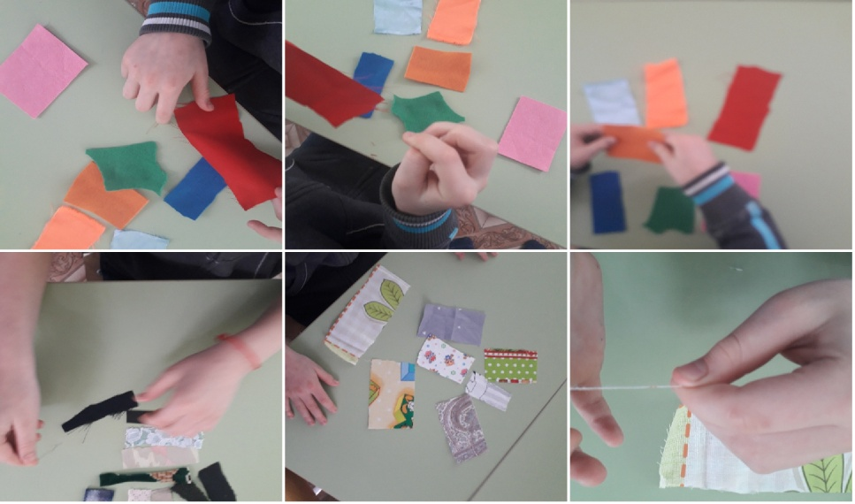

11. Конспект непосредственно образовательной деятельности с детьми подготовительной группы

«Из чего шьют одежду?»

Образовательная область: Познавательное развитие
Интеграция образовательных областей: Речевое развитие», «Социально-коммуникативное развитие», «Физическое развитие», «Художественно-эстетическое развитие»

Программное содержание:
1) познакомить детей с разными видами тканей (шерсть, ситец, лен, синтетическая болонья) и материалами, из которых они изготовлены; активизировать деятельность детей по самостоятельному обследованию, сравнению и сопоставлению образцов ткани;
2) закреплять умение классифицировать различные ткани по отличительным признакам, свойственным натуральным и синтетическим
3) продолжать обогащать словарь детей, потребляя в речи слова: натуральная и синтетическая ткань, коллекция, исследовать, экспериментировать, опыт;
4) продолжать развивать у детей: позицию субъекта, любознательность и интерес к экспериментированию, умение игрового общения в совместной с воспитателем деятельности и в коллективной, самостоятельной детской деятельности;
творческие способности;
5) продолжать воспитывать культуру общения в разных видах деятельности и уважение к труду работников швейной фабрики.
Интеграция видов детской деятельности: познавательно-исследовательская, продуктивная, двигательная, игровая, коммуникативная.
Формы организации детской деятельности: коллективная, индивидуальная.
Методические приемы: сюрпризно - игровой прием,
знакомство с тканями при использовании ИКТ, проведение с детьми опытов с тканями и их обследование при помощи лабораторного оборудования, моделирование детской одежды по технике аппликации из ткани, оформление выставки детских творческих работ «Коллекция одежды для осени»
Материалы и оборудование: мультимедийное оборудование, компьютер, экран, детские столы и стулья, иллюстративный материал о тканях, лабораторное оборудование (лупы, султанчики на подставке, мисочки с водой, образцы тканей (шерсть, болонья, оборудование для моделирования и аппликации (дощечки, клеящий карандаш, салфетки, картонные листы с вырезанными моделями одежды, ткань ситец, болонья, шерстяная., магнитная доска и магниты к ней,
Предварительная работа: просмотр иллюстративного и демонстративного материала, беседа о швейной фабрике «Славянка» в г. Белгороде, о знакомых тканях, составление совместного описательного рассказа о детской одежде.

Ход занятия:
Воспитатель. Ребята, сегодня к нам пришли гости. Давайте поздороваемся и улыбнемся, подарим друг другу хорошее настроение.
Воспитатель: Ребята, скажите, какое время года наступило?
Дети. Осень.
Воспитатель. А как вы определили, что наступила осень?
Ответы детей.
Воспитатель. А что произошло в вашем внешнем виде с наступлением осени?
Дети. Мы надели брюки, куртки, шапки.
Воспитатель. Как одним словом можно назвать все, что вы перечислили?
Дети. Одежда.

Организационный момент.
Входит сказочный герой Незнайка.
Незнайка. Здравствуйте ребята. Вы меня узнали?
Дети. Да, Незнайка.
Незнайка. Я живу в цветочном городе, где всегда было тепло. Но однажды подул холодный ветер и пошел дождь. Одежда моя промокла и я заболел. Может вы ребята, мне поможете и подскажите, какую одежду нужно одевать в холодную и сырую погоду?
Воспитатель. Можно ли осенью ходить по улице в такой одежде, как у Незнайки?
Дети. Нет нельзя.
Воспитатель. Ребята поможем Незнайке узнать, из чего шьют одежду и выбрать её по сезону?
Дети. Одежду шьют из ткани.
Воспитатель. А как вы думаете, какой должна быть ткань для осенней одежды?
Дети. Теплой, непромокаемой.

Мотивационно-ориентировочный момент.
Воспитатель. Как же нам выбрать ткани, которые подойдут для осенней одежды? Как и где можно об этом узнать?
Ответы детей.
Воспитатель. А ещё, много полезной и интересной информации о тканях мы можем узнать с вами из интернета.
(Дети садятся на ковер, просмотр презентации о тканях)
Воспитатель. Теперь мы знаем происхождение тканей. Давайте рассмотрим образцы. Посмотрите и потрогайте ткани, что вы можете сказать о них?
(Дети подходят к столу с образцами тканей, рассказывают, что они разного цвета, разные на ощупь – гладкие и шероховатые, разные по толщине)
Воспитатель. Что ты можешь сказать об этой ткани? (Рассказ детей по выбору образца материала)
Воспитатель. Это шерстяная ткань. Она плотная, толстая. Как вы думаете, подойдет ли эта ткань для осенней одежды? (ответы детей)
А эта ткань ситцевая, она сделана из хлопка. Что вы можете рассказать о ситцевой ткани? (Она тонкая, мягкая.) Можно ли осенью на улице носить одежду сшитую из ситца?
Дети. Нет, в такой одежде будет холодно, только нижнюю.

Поисковый момент.
Воспитатель. Для того, что бы помочь Незнайке, нам надо больше узнать о свойствах тканей. Проходите и садитесь за столы. Будем проводить опыты и более точно исследовать ткани.
Воспитатель. Ткани таят в себе много секретов, хотите их узнать? Эти секреты нам поможет узнать один волшебный инструмент. Как вы думаете какой? (Ответы детей. Лупа)
Воспитатель. Вы уже работали с лупой? (Да)
Значит, вы знаете, что такое лупа.
Дети – это увеличительное стекло. Через неё можно увидеть то, что без увеличения не видно.
Воспитатель. Давайте возьмем лупу и внимательно рассмотрим каждый кусочек ткани. Что вы видите? (Есть ли сходство у тканей?)
Воспитатель. Чем похожи все ткани? (Все они сделаны из нитей)
Воспитатель. Да, все ткани сделаны из нитей, которые изготовлены из разных материалов.
Воспитатель. Это – ситец. Сделан он из хлопка.
Это - льняная ткань. Как вы думаете из чего её делают?
Дети: Её делают из льна.
Воспитатель. Ткани из хлопка и льна называют натуральными. Это значит, что они изготовлены из настоящих растений. Но носить одежду из таких тканей полезно в теплое время года.
Воспитатель. Как называют вещи изготовленные из шерсти как называют?
Дети. Шерстяные.
Воспитатель. Да ребята мы уже с вами знаем, как получают шерсть. Потрогайте ее, какая она на ощупь, прислоните к щеке?
Дети. Мягкая, теплая…
Воспитатель. Подойдет ли эта ткань для осенней одежды?
Дети. Подойдет, потому что она теплая, а волокна из настоящей животной шерсти хорошо удерживают тепло.
Воспитатель. Как вы думаете, что из нее можно сшить?
Дети. Пальто, брюки.
Воспитатель. А вы знаете, как называется эта ткань?
(Ответы детей)
Воспитатель. Это – синтетическая ткань болонья.
Нити для этой ткани делают из синтетических волокон. Она не натуральная, потому что сделана не из растений, а в лаборатории человеком.
Воспитатель. Как вы думаете, подойдет ли эта ткань для осенней одежды?
(Ответы детей)
Воспитатель. Незнайка сказал, что одежда его промокла и он заболел.
А как узнать впитывают ли влагу наши ткани?
(Ответы детей)
Воспитатель. Какие вы наблюдательные! Сразу догадались, что нам понадобится вода. На каждый кусочек ткани налейте по одной ложке воды. Что происходит?
Дети. Шерсть впитала воду быстро.
Воспитатель. Можно одежду из шерсти носить осенью?
Дети. Можно в сухую погоду.
Воспитатель. Что произошло с болоньей тканью?
Дети. Болонья удерживает воду.
Воспитатель. Какой же мы сделаем вывод?
Дети. Шерсть пропускает воду, а болонья нет.
Воспитатель Да, вы правы. Натуральные ткани пропускают воду, а синтетические – хуже. У синтетических тканей есть свои достоинства.
Как вы думаете, в какую погоду можно носить одежду из болонья?
Дети. Когда идет дождь.
Болоньевая ткань очень прочная, ее можно долго носить, она сохраняет тепло и не пропускает влагу.
Воспитатель. Теперь вы почти всё знаете о тканях. Расскажите Незнайке, чем похожи все ткани, из чего они сделаны? Какие бывают ткани? Какие ткани не намокают? (Ответы детей)
Воспитатель. Так какими же должны быть ткани для осенней одежды?
(Теплыми, мягкими. Не пропускать воду)
Воспитатель. Молодцы, а теперь я предлагаю поиграть в игру «Назови правильно» (в кругу).

Д\игра «Назови правильно»
Я буду бросать вам мяч и называть ткань, а вы скажите, как называются вещи из этой ткани:
Шуба из меха какая? – (меховая шуба)
Платье из шелка …? – (шелковое платье)
Пальто из драпа …? – (драповое пальто)
Блузка из шёлка …? –(шелковая блузка)
Футболка из трикотажа …? –(трикотажная)
Костюм из шерсти …? –(шерстяной костюм)
Куртка из вельвета …? –(вельветовая куртка)
Жилетка из меха …? –(меховая жилетка)

Физкультминутка «Дождик кап-кап» (музыкальное сопровождение).

Воспитатель. А вы не забыли, о чём просил нас Незнайка?
Дети. (Помочь выбрать одежду для осени)
Воспитатель. А кто знает, как называется человек, который создает модели одежды?
Дети. Модельер, дизайнер одежды.
Практический.
Воспитатель. Я предлагаю создать коллекцию осенней одежды для Незнайки и его друзей. Каждый из вас сделает одну модель, мы соберем все модели в альбом и покажем Незнайке. У вас на столах лежат ткани и вырезанные модели. Вы должны подобрать нужную ткань и наклеить ее.
(Продуктивная деятельность детей, коллективное составление альбома с осенней коллекцией одежды. Дети подбирают ткань к моделям, наклеивают ее.
Рефлексивно-оценочный
Незнайка. Какие красивые модели получились!
Воспитатель Вы создали целую коллекцию модной одежды, давайте, организуем показ мод для Незнайки?
(Под негромкую музыку организуется дефиле)
Дети по очереди, выходят из-за ширмы, называют одежду? Из чего она сделана? Почему выбрал эту ткань? (Можно использовать схему-подсказку - индивидуально) В заключении НОД создаётся коллективный альбом одежды для осени (каждый ребёнок помещает свой образец в папку-скоросшиватель. В продолжение темы в течение дня дети оформляют обложку журнала-альбома «Осенней моды»).
Воспитатель и Незнайка. Выясняют, что Незнайке очень понравились предложенные модели, теперь он сможет правильно подобрать себе осеннюю одежду и не будет болеть. Все молодцы!

12. Рассказ воспитателя о различных применениях хлопчатника человеком. Решение экологической задачи « Что такое хлопковое масло?»
Польза для организма
является мощнейшим антиоксидантом, то есть препятствует раннему старению, укрепляет нервную систему и способствует приподнятому настроению; заживляет повреждения кожного покрова, даже ожоги, уменьшает воспаления, помогает в борьбе с сахарным диабетом, аллергией, дерматитом; эффективен против вредного холестерина, растворяя небольшие бляшки, и тем самым предупреждает атеросклероз и инфаркт миокарда; это идеальное средство для ухода и питания кожи как взрослых, так и детей, он возобновляет обмен между клетками, с успехом лечит укусы насекомых.
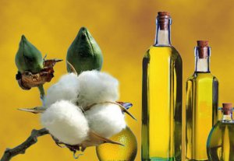
Мы все прекрасно знаем, что хлопок как культура возделывается во многих странах, где позволяют природные условия. Известен и тот факт, что хлопчатник является сырьем для производства тканей. А вот о существовании хлопкового масла знают не многие. Постараемся исправить эту ситуацию и познакомить вас с этим экзотическим продуктом.

Как получают хлопковое масло
Масло из хлопчатника добывается из его семян методом прессования. Когда собирают хлопчатник и отправляют на переработку, то первым делом из семян растения отделяют пух. Именно он и используется в хлопчатобумажной промышленности. Оставшиеся после этого семена по своей сути являются отбросом, но из них и получают масляный продукт.
Знаете ли вы? Из каждой собранной тонны хлопковых коробочек в процессе переработки можно получить 7200 м хлопчатобумажной ткани из пуха и 110 кг масла из семян.
Процентное содержание масла в семенах совсем небольшое — максимально 25. А при прессовании получается выжать всего 16-18 %. Но себестоимость этого продукта не может быть велика, так как он является побочным продуктом переработки.
На сегодняшний день практикуется следующий метод получения хлопкового масла: вначале используют метод холодного прессования, а затем семена нагревают и прессуют повторно. Полученное сырье имеет красновато-грязный цвет, оно содержит ядовитые вещества.
Для употребления человеком масляный продукт очищают и рафинируют, цвет его становится светло-желтым, а аромат и привкус — ореховыми.
Рекомендуем вам почитать о пользе масел авокадо, миндаля, конопли, жожоба, шиповника, персика, ростков пшеницы и кукурузы.

Польза для организма

Как видно, этот хлопковый продукт богат витамином Е и жирными кислотами, что и обеспечивает его полезные свойства для человеческого организма.
А именно:
- является мощнейшим антиоксидантом, то есть препятствует раннему старению, укрепляет нервную систему и способствует приподнятому настроению;
- заживляет повреждения кожного покрова, даже ожоги, уменьшает воспаления, помогает в борьбе с сахарным диабетом, аллергией, дерматитом;
- эффективен против вредного холестерина, растворяя небольшие бляшки, и тем самым предупреждает атеросклероз и инфаркт миокарда;
- это идеальное средство для ухода и питания кожи как взрослых, так и детей, он возобновляет обмен между клетками, с успехом лечит укусы насекомых.
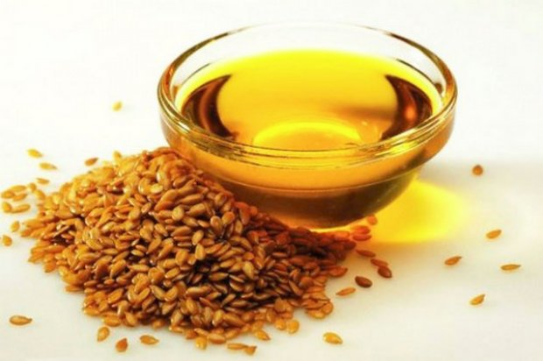

Применение в разных областях

В кулинарии
Масло из хлопчатника при приготовлении пищи у нас не так сильно распространено, как, например, подсолнечное или оливковое. А вот в регионах его возделывания люди просто не представляют без него жизни. Наиболее известное его применение в мировой кулинарии — в плове.
Настоящий азиатский плов вам приготовят именно на нем. Знатоки утверждают, что неподражаемый вкус и аромат именно этого масла придают блюду национальный характер. Кроме того, данный продукт рекомендуется как заправка для разнообразных салатов из овощей, особенно, для тех, где есть редька. 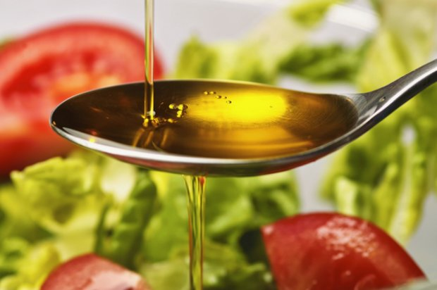
Также его с успехом используют для мучной выпечки, добавляют в привычный нам винегрет и квашеную капусту. Можно сделать необычные заготовки на зиму (икра из кабачков, баклажанов, лечо), используя в рецепте вместо масла подсолнечника хлопковое.
Важно! В какое бы блюдо вы не добавили масло из хлопка, не забывайте о его высокой калорийности и употребляйте в ограниченных количествах.

В народной медицине
Целители из народа тоже по достоинству оценили пользу этого масляного продукта. Они рекомендуют его применение в таких случаях:
- оздоровление организма и поднятие общего тонуса. Для этого принимайте чайную ложку по утрам натощак, обязательно запивая стаканом воды;
- планирование беременности. Пить каждый день по чайной ложке, а при наступлении беременности обязательно проконсультируйтесь с доктором по дальнейшему употреблению;
- запоры, профилактика онкозаболеваний. По 30 г от 1-го до 3-х раз в день;
- бессонница, нервное напряжение. Пить перед сном по чайной ложке,
можно запить небольшим количеством воды;
- варикозное расширение вен. На 5 л холодной воды возьмите 2 ч. л. хлопкового масла, масло базилика (5 капель), масло кипариса (20 капель). Делать ванночки в течение 10 минут каждый день до появления положительных результатов;
- ожоги, кожные болезни. 30 г воска пчелиного медленно растопить, аккуратно добавить 200 г масла из хлопка и один сырой желток, тщательно перемешать. Мазать поврежденные участки по несколько раз в течение дня до полного излечения.
косметологии
Учитывая полезные свойства хлопкового продукта, которые присутствуют благодаря, в первую очередь, жирным кислотам, его используют при производстве промышленной косметики, а также в домашних условиях. Если почитать внимательно состав на некоторых баночках с кремами, бальзамами, солнцезащитной косметикой, пенами для ванн, то можно обнаружить наличие данного маслица. В косметических целях также часто используют мяту, маточное молочко, овес, подорожник, розмарин, семена чиа, унаби, липу, шалфей лекарственный, спирулину, пустырник, кизил, эхинацею, сметану, рапсовое и касторовое масла. Так что если вы воодушевились его полезностью, то ищите подобные продукты на полках в магазинах. Но если не нашли, то не расстраивайтесь. Ведь можно просто купить хлопковое масло и добавлять в любимые косметические средства, что однозначно улучшит их. Действуйте следующим образом: После процедуры бритья. Просто добавьте несколько капель в крем или лосьон и применяйте как обычно. Ваша кожа будет мягкой и без раздражений. Для мытья волос. В ваш шампунь или бальзам-ополаскиватель добавьте смесь двух масел, но не более 5 % от всего объема: хлопкового и какао (не больше 15 % от объема смеси). В результате вы получите мягкие и послушные волосы, увеличится их густота. Маска для волос. На водяной бане немного разогреть до комфортной температуры смесь из касторового (1 ст. л.), репейного (1 ст. л.) и хлопкового (1 ч. л.) масел. Нанесите все это на корни и волосы, утеплите, через час помойте голову обычным способом. Устранение признаков целлюлита. В 5 г хлопкового масла капните эфирные: 5 капель миндального и 5 капель апельсинового. Делайте массаж проблемных зон, используя при этом данную масляную смесь. Важно! При нанесении продукта в чистом виде на лицо, нужно учитывать, что оно может закупорить поры, из-за чего возникнут комедоны. Поэтому рекомендуется пользоваться в данном случае скрабами и распаривать кожу лица.

13. « Что лечит хлопок»
Лечебные свойства хлопчатника Основным действующим веществом хлопчатника обыкновенного является смолистая жидкость красноватого цвета со специфическим запахом. Она носит название госсипол. В коре, а также в корнях есть и госсин, и витамин С, он же аскорбиновая кислота, а также разные дубильные вещества, витамин К, триметиламин и некоторые эфирные масла. В семенах много вещества, которое при гидролизе преобразовывается организмом в глюкозу, а также витамин Е и жирное масло. В цветках, хоть они и редко используются в фармакологии, есть флавоноиды, а также лимонная и яблочная кислоты в небольшом количестве. Лимонную кислоту часто получают из листьев хлопчатника. В небольших дозах лекарства их этого растения оказывают восстанавливающие, регенерирующие свойства, а также, хороши в качестве противовирусных препаратов и для выведения их крова плохого холестерина. На его основе готовят лекарства для многих кожных заболеваний.
14.СКАЗКИ
«Хлопок»
Слыхали вы поговорку: что легко достаётся, легко и теряется? Об этом вам и сказка расскажет.
Жил воробей в гнезде на самом верху стены. Однажды он полетел в степь за водой и кормом. Вдруг ветер принёс с хлопкового поля хлопковое семечко и уронил его на землю. Воробей схватил его клювом и принёс к себе в гнездо, показал птицам-соседям и спрашивает:
— Что это такое?
— Это хлопковое семечко.
— А для чего оно? Птицы ответили:
— Его сажают в землю. — вырастает росток; на нём вызревают хлопковые коробочки. Коробочки эти ломают, достают из них хлопок, спрядут хлопок — получится нитка; соткут нитки — получится полотно; покрасят полотно, станет оно нарядным, и сошьют из него для нас с вами кафтаны.
Воробей очень обрадовался, взял хлопковое семечко и полетел на поле. Видит — крестьянин копает землю, собирается что-то сеять.
— Сей-сей! Вот это посей! Половина тебе, половина мне! — закричал крестьянину воробей.
Согласился крестьянин. Посеял семечко; оно поднялось и созрело. Крестьянин сломал коробочки и разделил хлопок поровну: половину себе, половину воробью.
Воробей очень обрадовался. Взял хлопок и полетел к прядильщику:
— Пряди-пряди! Вот это спряди! Половину тебе, половину мне!
Согласился прядильщик, спрял нитки, намотал на палки — половину взял себе, половину отдал воробью.
Воробей очень обрадовался, взял нитки и полетел к ткачу:
— Тки-тки! Вот это сотки! Половину тебе, половину мне!
Согласился ткач, соткал полотно, взял себе свою долю, а долю воробья отдал ему.
Обрадовался воробей, взял полотно, полетел к красильщику:
— Крась-крась! Вот это покрась! Половина тебе, половина мне!
Согласился красильщик, выкрасил полотно в голубой цвет и повесил на верёвку сушиться.
Воробей прилетел, увидел полотно и подумал:
“Бах-бах! Какой красивый цвет! Жаль такое красивое полотно отдать красильщику. Заберу-ка я всё себе!” — Спустился, взял в клюв материю и улетел.
Красильщик увидел это, погнался за воробьем, закричал:
— Эй, воробей! Разве не ты говорил: половина тебе, половина мне? Где же моя часть?!
— Кто сказал? Кто сделал? — чирикнул в ответ воробей и полетел к портному.
— Шей-шей! Вот это сшей! Половина тебе, половина мне!
Портной сшил два красивых кафтана и повесил их на вешалке у дверей. Увидал воробей кафтаны и подумал:
“Разве не жалко отдать портному такие красивые кафтаны? Они оба мне пригодятся!”
Он подлетел, схватил клювом оба кафтана и поднялся в воздух.
Портной закричал:
— Разве не ты говорил: один мне, а другой тебе? Воробей чирикнул:
— Эй, дядя! Кто сказал? Кто сделал? Воробей взял кафтаны и принёс их мулле.
— Эй, мулла, — сказал он, — я хочу оставить у тебя на время эти два кафтана. Когда станет холодно, я опять прилечу: один кафтан оставлю тебе, а другой возьму себе.
Мулла согласился:
— Хорошо, я их сохраню. Когда станет холодно, один сам надену, а другой отдам тебе.
Мулла взял кафтаны, а когда воробей улетел, подумал: “Разве не жалко отдать такие красивые кафтаны какому-то воробью? Они оба мне пригодятся!”
Прошло много дней. Начались холода. Воробей вспомнил о своих кафтанах и прилетел к мулле. Когда мулла увидел, что летит воробей, он стал читать молитву — намаз. Ждал-ждал воробей, пока мулла кончит молиться, — насилу дождался. А потом говорит:
— Мулла, мулла, дай-ка мне мой кафтан.
— Какой кафтан? — удивился мулла. Воробей зачирикал:
— Я оставил тебе на время два кафтана. Разве не ты говорил: один тебе, а другой мне?
— Кто сказал? Кто сделал? — спросил мулла.
Воробей заплакал:
— Становится холодно. Я простужусь!
— Не беспокойся. Я прочту молитву, и тебе не будет холодно! — ответил мулла.
— Но мне нужен мой кафтан, а не молитва! — запищал воробей.
Но мулла не стал его слушать и снова стал читать молитвы.
Три дня кружился воробей над домом муллы, наконец, увидел: вышел мулла из дверей, приблизился к водоёму и стал стирать кафтаны. Выстирал и повесил на верёвку сушиться. Воробей сразу же подлетел, схватил клювом кафтаны и был таков.
— Эй, воробей! Куда ты несёшь кафтаны?! -закричал мулла. -Разве не ты говорил: один останется мне, а другой ты возьмёшь себе?
Воробей зачирикал в ответ:
— Кто сказал? Кто сделал? Мулла закричал ещё громче:
— Наступили холода! Я замёрзну без кафтана! Воробей засмеялся:
— Не беспокойся! Я прочту молитву, и тебе не будет холодно!
Так сказал воробей и улетел. Потом он решил продать кафтаны на базаре и купить на зиму корму. Он полетел в город, но по дороге начался сильный буран: подул ветер и вырвал у воробья из клюва оба кафтана. Погнался за кафтанами воробей, но так и не смог их догнать.
А ветер принёс один кафтан к дому портного, который шил кафтаны, а другой кафтан принёс к дому красильщика, который красил полотно. А воробей, который не сеял, не прял, не ткал и не шил, ничего не получил!
Мы вверх пошли -там муку нашли, Мы вниз пошли -тесто нашли. Вот и вся наша сказка.

Персидская сказка.
Слыхали вы поговорку: что легко достаётся, легко и теряется? Об этом вам и сказка расскажет.
Жил воробей в гнезде на самом верху стены. Однажды он полетел в степь за водой и кормом. Вдруг ветер принёс с хлопкового поля хлопковое семечко и уронил его на землю. Воробей схватил его клювом и принёс к себе в гнездо, показал птицам-соседям и спрашивает:
— Что это такое?
— Это хлопковое семечко.
— А для чего оно? Птицы ответили:
— Его сажают в землю. — вырастает росток; на нём вызревают хлопковые коробочки. Коробочки эти ломают, достают из них хлопок, спрядут хлопок — получится нитка; соткут нитки — получится полотно; покрасят полотно, станет оно нарядным, и сошьют из него для нас с вами кафтаны.
Воробей очень обрадовался, взял хлопковое семечко и полетел на поле. Видит — крестьянин копает землю, собирается что-то сеять.
— Сей-сей! Вот это посей! Половина тебе, половина мне! — закричал крестьянину воробей.
Согласился крестьянин. Посеял семечко; оно поднялось и созрело. Крестьянин сломал коробочки и разделил хлопок поровну: половину себе, половину воробью.
Воробей очень обрадовался. Взял хлопок и полетел к прядильщику:
— Пряди-пряди! Вот это спряди! Половину тебе, половину мне!
Согласился прядильщик, спрял нитки, намотал на палки — половину взял себе, половину отдал воробью.
Воробей очень обрадовался, взял нитки и полетел к ткачу:
— Тки-тки! Вот это сотки! Половину тебе, половину мне!
Согласился ткач, соткал полотно, взял себе свою долю, а долю воробья отдал ему.
Обрадовался воробей, взял полотно, полетел к красильщику:
— Крась-крась! Вот это покрась! Половина тебе, половина мне!
Согласился красильщик, выкрасил полотно в голубой цвет и повесил на верёвку сушиться.
Воробей прилетел, увидел полотно и подумал:
“Бах-бах! Какой красивый цвет! Жаль такое красивое полотно отдать красильщику. Заберу-ка я всё себе!” — Спустился, взял в клюв материю и улетел.
Красильщик увидел это, погнался за воробьем, закричал:
— Эй, воробей! Разве не ты говорил: половина тебе, половина мне? Где же моя часть?!
— Кто сказал? Кто сделал? — чирикнул в ответ воробей и полетел к портному.
— Шей-шей! Вот это сшей! Половина тебе, половина мне!
Портной сшил два красивых кафтана и повесил их на вешалке у дверей. Увидал воробей кафтаны и подумал:
“Разве не жалко отдать портному такие красивые кафтаны? Они оба мне пригодятся!”
Он подлетел, схватил клювом оба кафтана и поднялся в воздух.
Портной закричал:
— Разве не ты говорил: один мне, а другой тебе? Воробей чирикнул:
— Эй, дядя! Кто сказал? Кто сделал? Воробей взял кафтаны и принёс их мулле.
— Эй, мулла, — сказал он, — я хочу оставить у тебя на время эти два кафтана. Когда станет холодно, я опять прилечу: один кафтан оставлю тебе, а другой возьму себе.
Мулла согласился:
— Хорошо, я их сохраню. Когда станет холодно, один сам надену, а другой отдам тебе.
Мулла взял кафтаны, а когда воробей улетел, подумал: “Разве не жалко отдать такие красивые кафтаны какому-то воробью? Они оба мне пригодятся!”
Прошло много дней. Начались холода. Воробей вспомнил о своих кафтанах и прилетел к мулле. Когда мулла увидел, что летит воробей, он стал читать молитву — намаз. Ждал-ждал воробей, пока мулла кончит молиться, — насилу дождался. А потом говорит:
— Мулла, мулла, дай-ка мне мой кафтан.
— Какой кафтан? — удивился мулла. Воробей зачирикал:
— Я оставил тебе на время два кафтана. Разве не ты говорил: один тебе, а другой мне?
— Кто сказал? Кто сделал? — спросил мулла.
Воробей заплакал:
— Становится холодно. Я простужусь!
— Не беспокойся. Я прочту молитву, и тебе не будет холодно! — ответил мулла.
— Но мне нужен мой кафтан, а не молитва! — запищал воробей.
Но мулла не стал его слушать и снова стал читать молитвы.
Три дня кружился воробей над домом муллы, наконец, увидел: вышел мулла из дверей, приблизился к водоёму и стал стирать кафтаны. Выстирал и повесил на верёвку сушиться. Воробей сразу же подлетел, схватил клювом кафтаны и был таков.
— Эй, воробей! Куда ты несёшь кафтаны?! -закричал мулла. -Разве не ты говорил: один останется мне, а другой ты возьмёшь себе?
Воробей зачирикал в ответ:
— Кто сказал? Кто сделал? Мулла закричал ещё громче:
— Наступили холода! Я замёрзну без кафтана! Воробей засмеялся:
— Не беспокойся! Я прочту молитву, и тебе не будет холодно!
Так сказал воробей и улетел. Потом он решил продать кафтаны на базаре и купить на зиму корму. Он полетел в город, но по дороге начался сильный буран: подул ветер и вырвал у воробья из клюва оба кафтана. Погнался за кафтанами воробей, но так и не смог их догнать.
А ветер принёс один кафтан к дому портного, который шил кафтаны, а другой кафтан принёс к дому красильщика, который красил полотно. А воробей, который не сеял, не прял, не ткал и не шил, ничего не получил!
Мы вверх пошли -там муку нашли, Мы вниз пошли -тесто нашли. Вот и вся наша сказка.

«Хлопок»

Иранская сказка

Слыхали вы поговорку: что легко достаётся, легко и теряется? Об этом вам и сказка расскажет.
Жил воробей в гнезде на самом верху стены. Однажды он полетел в степь за водой и кормом. Вдруг ветер принёс с хлопкового поля хлопковое семечко и уронил его на землю. Воробей схватил его клювом и принёс к себе в гнездо, показал птицам-соседям и спрашивает:
— Что это такое?
— Это хлопковое семечко.
— А для чего оно? Птицы ответили:
— Его сажают в землю. — вырастает росток; на нём вызревают хлопковые коробочки. Коробочки эти ломают, достают из них хлопок, спрядут хлопок — получится нитка; соткут нитки — получится полотно; покрасят полотно, станет оно нарядным, и сошьют из него для нас с вами кафтаны.
Воробей очень обрадовался, взял хлопковое семечко и полетел на поле. Видит — крестьянин копает землю, собирается что-то сеять.
— Сей-сей! Вот это посей! Половина тебе, половина мне! — закричал крестьянину воробей.
Согласился крестьянин. Посеял семечко; оно поднялось и созрело. Крестьянин сломал коробочки и разделил хлопок поровну: половину себе, половину воробью.
Воробей очень обрадовался. Взял хлопок и полетел к прядильщику:
— Пряди-пряди! Вот это спряди! Половину тебе, половину мне!
Согласился прядильщик, спрял нитки, намотал на палки — половину взял себе, половину отдал воробью.
Воробей очень обрадовался, взял нитки и полетел к ткачу:
— Тки-тки! Вот это сотки! Половину тебе, половину мне!
Согласился ткач, соткал полотно, взял себе свою долю, а долю воробья отдал ему.
Обрадовался воробей, взял полотно, полетел к красильщику:
— Крась-крась! Вот это покрась! Половина тебе, половина мне!
Согласился красильщик, выкрасил полотно в голубой цвет и повесил на верёвку сушиться.
Воробей прилетел, увидел полотно и подумал:
“Бах-бах! Какой красивый цвет! Жаль такое красивое полотно отдать красильщику. Заберу-ка я всё себе!” — Спустился, взял в клюв материю и улетел.
Красильщик увидел это, погнался за воробьем, закричал:
— Эй, воробей! Разве не ты говорил: половина тебе, половина мне? Где же моя часть?!
— Кто сказал? Кто сделал? — чирикнул в ответ воробей и полетел к портному.
— Шей-шей! Вот это сшей! Половина тебе, половина мне!
Портной сшил два красивых кафтана и повесил их на вешалке у дверей. Увидал воробей кафтаны и подумал:
«Разве не жалко отдать портному такие красивые кафтаны? Они оба мне пригодятся!»
Он подлетел, схватил клювом оба кафтана и поднялся в воздух.
Портной закричал:
— Разве не ты говорил: один мне, а другой тебе? Воробей чирикнул:
— Эй, дядя! Кто сказал? Кто сделал? Воробей взял кафтаны и принёс их мулле.
— Эй, мулла, — сказал он, — я хочу оставить у тебя на время эти два кафтана. Когда станет холодно, я опять прилечу: один кафтан оставлю тебе, а другой возьму себе.
Мулла согласился:
— Хорошо, я их сохраню. Когда станет холодно, один сам надену, а другой отдам тебе.
Мулла взял кафтаны, а когда воробей улетел, подумал: «Разве не жалко отдать такие красивые кафтаны какому-то воробью? Они оба мне пригодятся!»
Прошло много дней. Начались холода. Воробей вспомнил о своих кафтанах и прилетел к мулле. Когда мулла увидел, что летит воробей, он стал читать молитву — намаз. Ждал-ждал воробей, пока мулла кончит молиться, — насилу дождался. А потом говорит:
— Мулла, мулла, дай-ка мне мой кафтан.
— Какой кафтан? — удивился мулла. Воробей зачирикал:
— Я оставил тебе на время два кафтана. Разве не ты говорил: один тебе, а другой мне?
— Кто сказал? Кто сделал? — спросил мулла.
Воробей заплакал:
— Становится холодно. Я простужусь!
— Не беспокойся. Я прочту молитву, и тебе не будет холодно! — ответил мулла.
— Но мне нужен мой кафтан, а не молитва! — запищал воробей.
Но мулла не стал его слушать и снова стал читать молитвы.
Три дня кружился воробей над домом муллы, наконец, увидел: вышел мулла из дверей, приблизился к водоёму и стал стирать кафтаны. Выстирал и повесил на верёвку сушиться. Воробей сразу же подлетел, схватил клювом кафтаны и был таков.
— Эй, воробей! Куда ты несёшь кафтаны?! -закричал мулла. -Разве не ты говорил: один останется мне, а другой ты возьмёшь себе?
Воробей зачирикал в ответ:
— Кто сказал? Кто сделал? Мулла закричал ещё громче:
— Наступили холода! Я замёрзну без кафтана! Воробей засмеялся:
— Не беспокойся! Я прочту молитву, и тебе не будет холодно!
Так сказал воробей и улетел. Потом он решил продать кафтаны на базаре и купить на зиму корму. Он полетел в город, но по дороге начался сильный буран: подул ветер и вырвал у воробья из клюва оба кафтана. Погнался за кафтанами воробей, но так и не смог их догнать.
А ветер принёс один кафтан к дому портного, который шил кафтаны, а другой кафтан принёс к дому красильщика, который красил полотно. А воробей, который не сеял, не прял, не ткал и не шил, ничего не получил!
Мы вверх пошли -там муку нашли, Мы вниз пошли -тесто нашли. Вот и вся наша сказка.

«Про утюг, хлопок и белые маечки»
– Пшшшшш! – шипел утюг, выпуская облако горячего пара. Мама Оли гладила белье: нарядное платье, белые маечки, разноцветные кофточки.
– Мама, можно я тоже поглажу что-нибудь? – попросила Оля.
– Хорошо, – согласилась мама. – Вот, возьми эту кофточку. Смотри, нужно разложить ее ровненько, чтобы не было складочек, установим высокую температуру - хлопковые вещи гладят горячим утюгом.
– Ух ты! Здорово! – Оля восхищенно смотрела, как мятая ткань разглаживалась от плавного движения утюга. – У меня получается!
– Конечно, получается! – улыбнулась мама.
А дочка уже раскладывала следующую вещь.
– А эта маечка тоже из хлопка?
– Да, из хлопка. А знаешь какой длинный путь она прошла прежде, чем попала к тебе? Представляешь, твоя маечка выросла на поле в далекой стране!- сказала мама.
– Как?! Прямо вот так выросла? – от удивления глаза у Оли стали совсем круглыми.
– Ну, не прямо так. – Засмеялась Олина мама. – Сейчас я расскажу тебе по порядку. Хлопок, из которого сделаны твои белые маечки, разноцветные платьица и вот эти полосатые носочки - это волокно из растения, называется оно хлопчатник. Его выращивают в теплых странах на специальных плантациях. Когда плоды хлопчатника созревают, их коробочки раскрываются и появляются белые пушистые комочки - это и есть хлопковое волокно.
– И из них делают одежду! – вставила Оля.
– Ну не все так сразу. – Мама продолжила рассказ, – сначала эти комочки нужно собрать, потом их отправляют на хлопкоочистительный завод, где волокно отделяют от семян. Сами волокна тоже сортируют: короткие станут ватой, а длинные отправятся на фабрику по изготовлению ситца, сатина, фланели, хлопкового трикотажа и других тканей. Одежду из хлопковых тканей очень приятно носить: она мягкая, не раздражает кожу, тело в ней дышит, это натуральный, природный материал. А еще хлопковые ткани легко окрашиваются в разные цвета.
– Поэтому у меня есть розовые и синие кофточки, полосатые носочки, и платье в мелкий цветочек! – Оля тем временем закончила гладить. – Ну вот! Я все погладила!
– Умница! – Похвалила мама. – Спасибо, ты мне очень помогла!
– Ну, я побежала во двор! Расскажу девочкам про белые маечки, растущие на хлопковых
полях!
загадки про хлопок
Людей большой тут вложен труд,
Коробки на кустах растут.
А что в коробочках за вата?
Вы подскажите мне, ребята.
(хлопок)
Его в пушочке зрет семя,
Нам ткани дарит это племя,
Где он растёт - грунт рыхл,топок :
Ведь очень любит воздух ...(хлопок).
На стеблях белеют чашки,
В них и нитки, и рубашки.
Ответ: Хлопок
***
Пушист, да не пух,
И бел, да не снег,
На поле растёт
Замечательный мех.
Ответ: Хлопок
***
Вот чудеса бывают, ребята:
Выросла в поле белая вата!
Вату колхозом всем убирали.
Срочно на фабрику вату послали.
Будут обновки у наших ребят:
Братишкам - штанишки,
Сестрёнке - халат!
Ответ: Хлопок

Пословицы и поговорки со словом « хлопок »
Где согласие, там и хлопок растет (Армянские)
Слово богатого - что звонок, а бедного - что хлопок (Армянские)
Хлопок с огнем не дружит (Афганские)
Пришел молиться, а сам стал хлопок очищать (Древнеиндийские)
Один день чистит хлопок, а три дня его с бороды снимает (Персидские)
За то, что в поле верблюд хлопок съел, в городе ткачу ухо отрезали (Таджикские)
Не хочешь мерзнуть - разводи хлопок.
Советский хлопок краше золотых раскопок.
Слово богатого - что звонок, а бедного - что хлопок.

